Информация о деятельности депутата по избирательному округу № 21
КОРЕНЕВА ЮРИЯ ДИОМИДОВИЧА
за 2021 год.
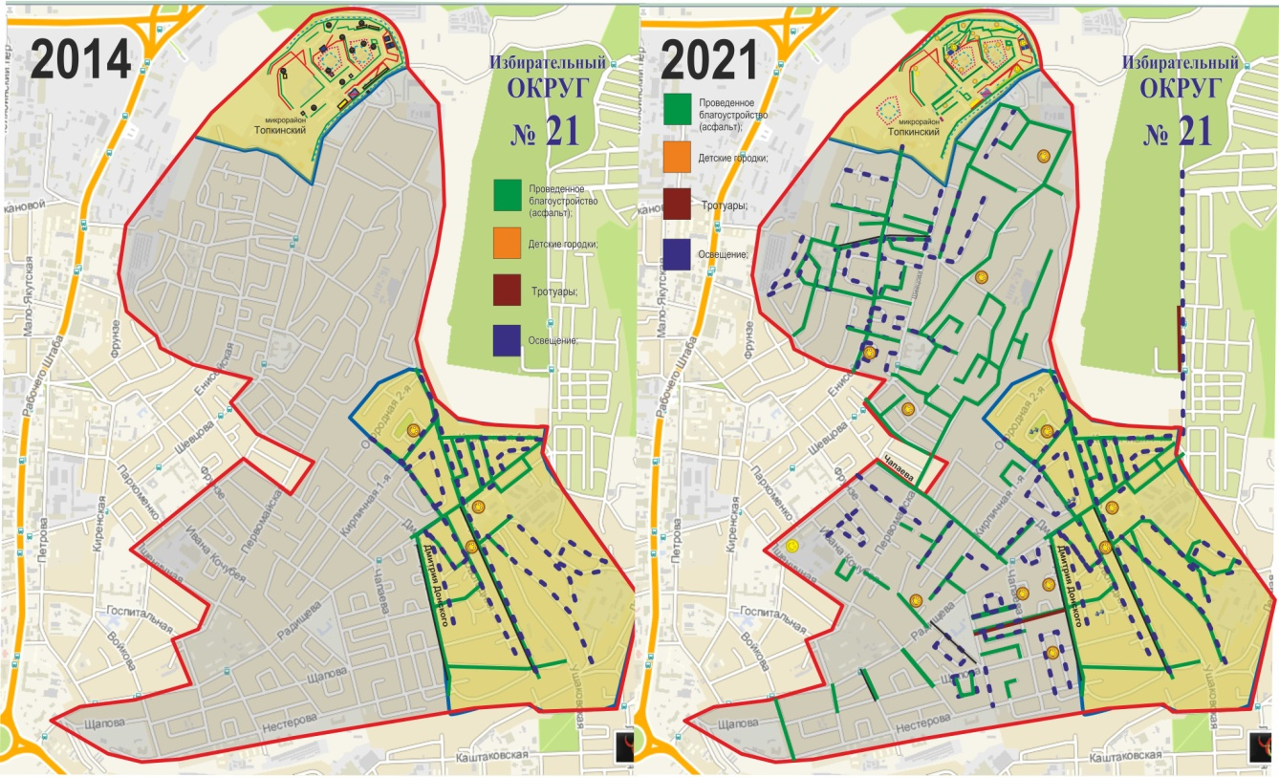
Ремонт дорог и благоустройство в частном секторе:
Асфальтирование улиц:

- Власа Сидорова
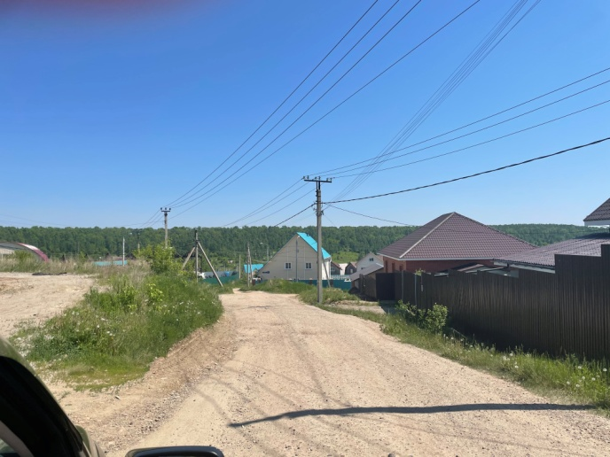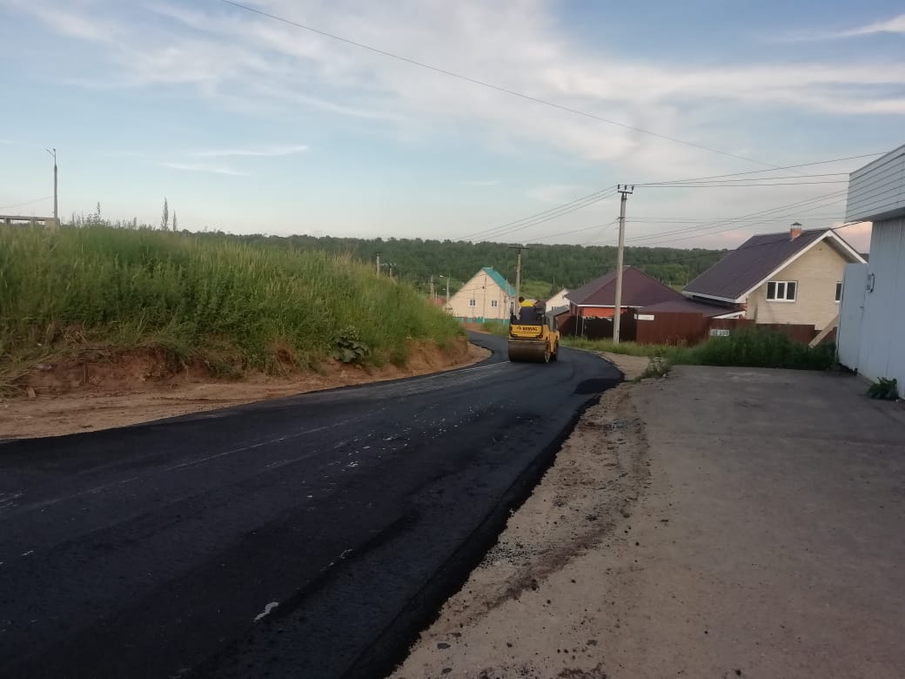

- Воеводы Сенявина
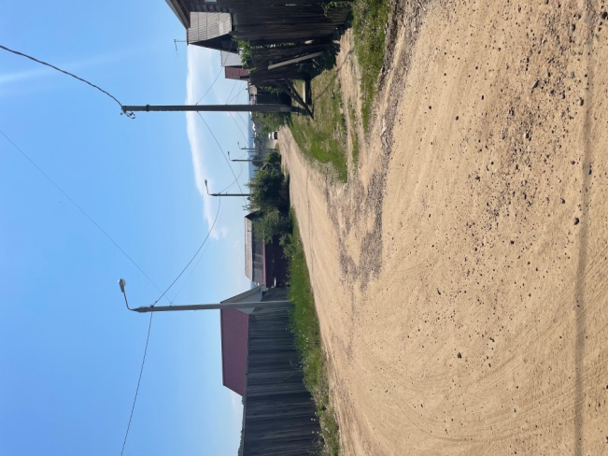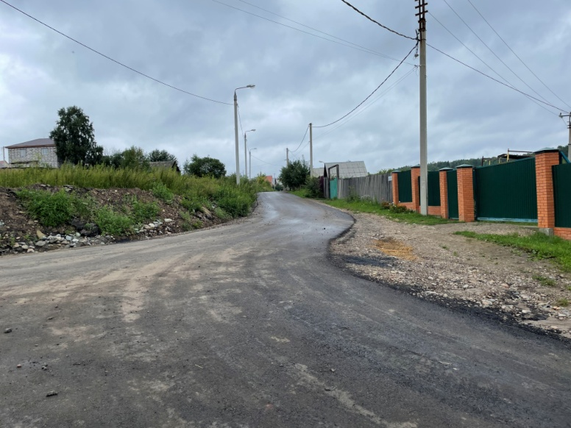

- Яковлева (от Г. Успенского до Качугской)
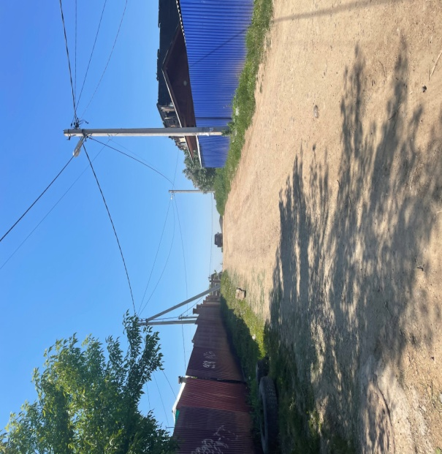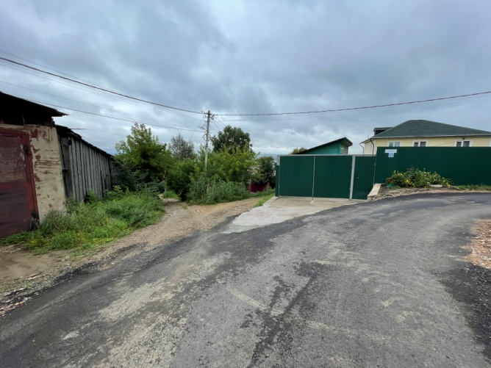

- Глеба Успенского (от Яковлева до Качугской)
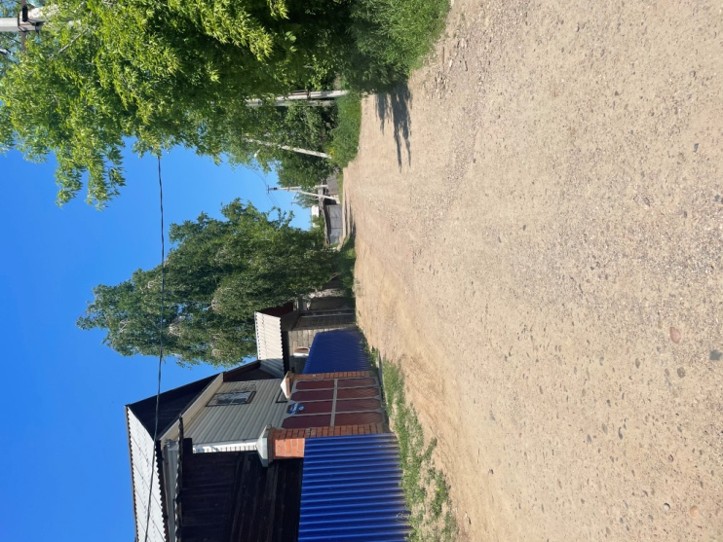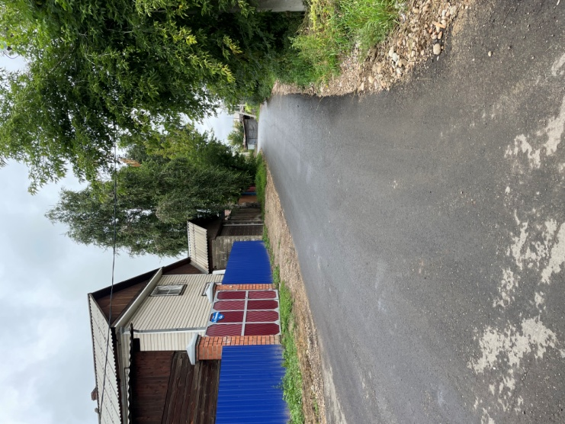

- Пер. Песчаный (от Качугской до 2-й Ключевой)
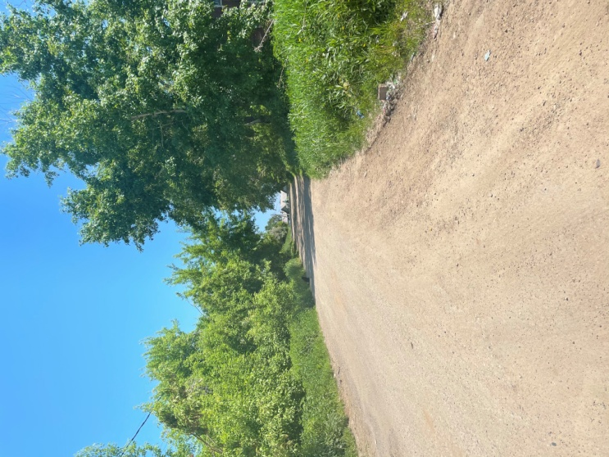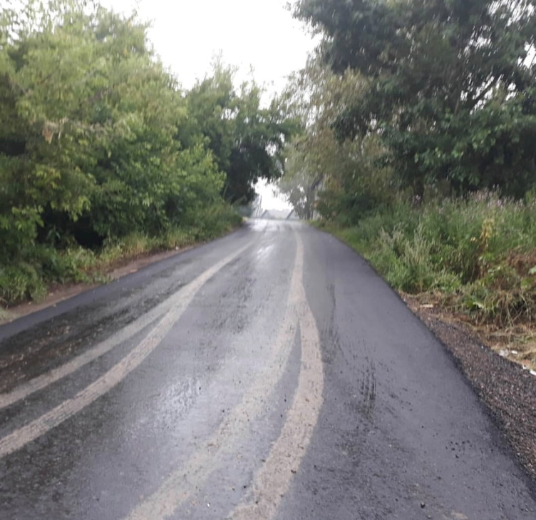
- 3-я Карьерная (от д.№2 до 3-я Карьерная)
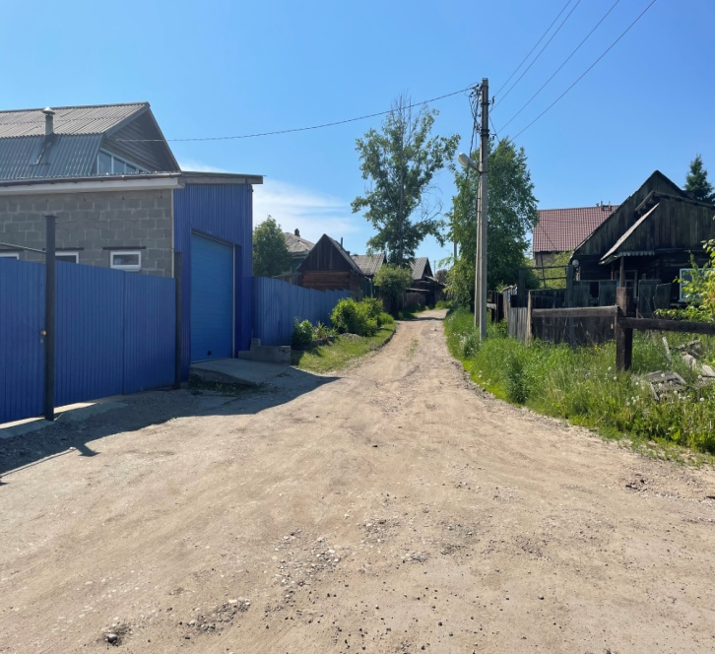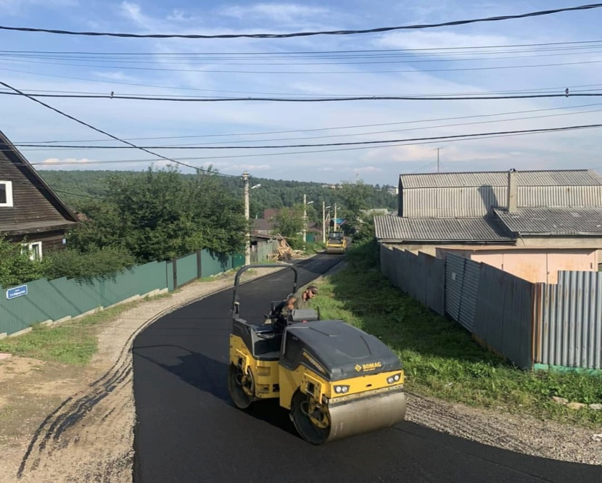

- Проезд Хабарова
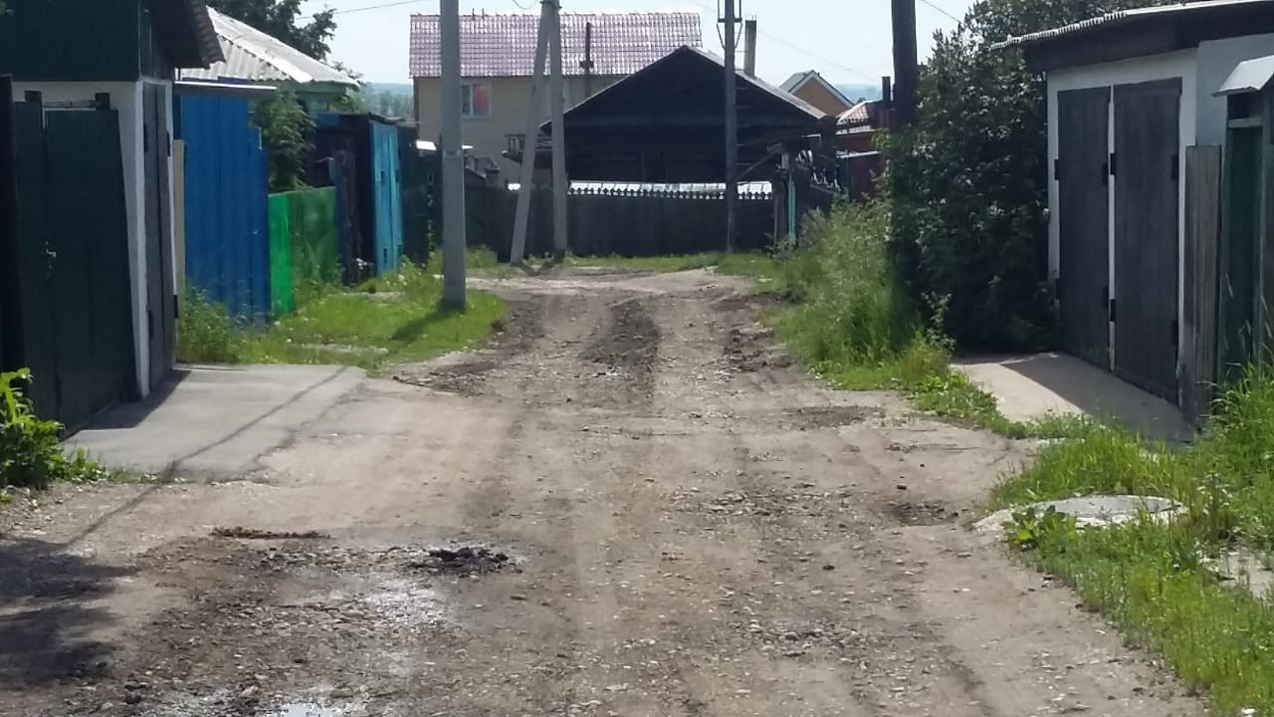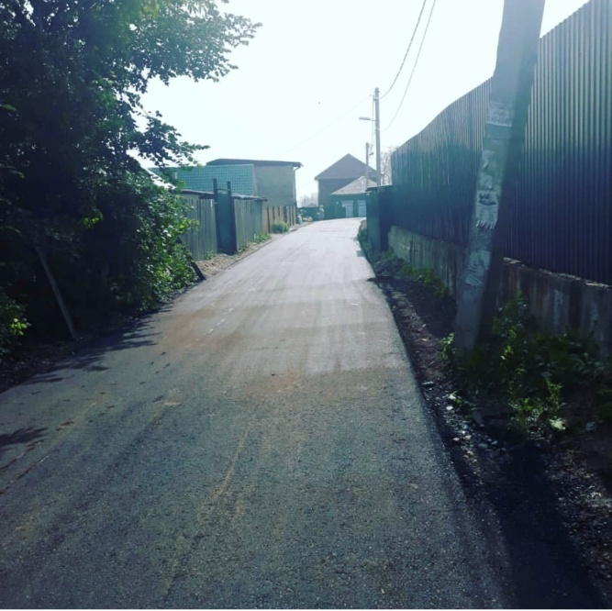
- Якова Малкова
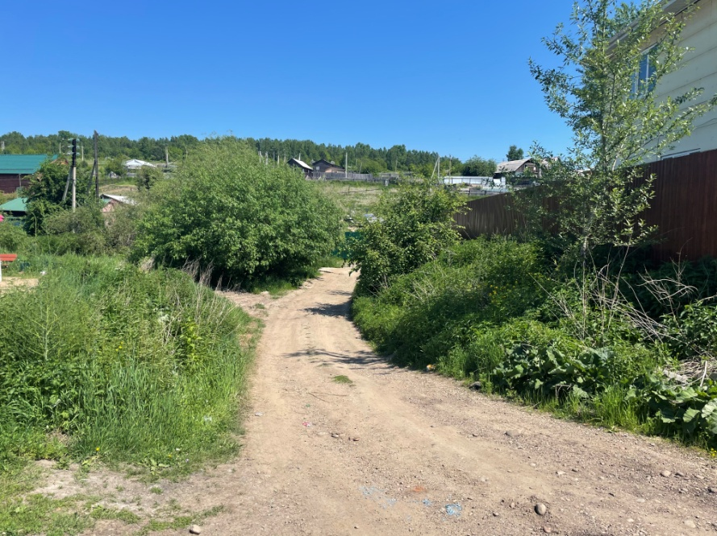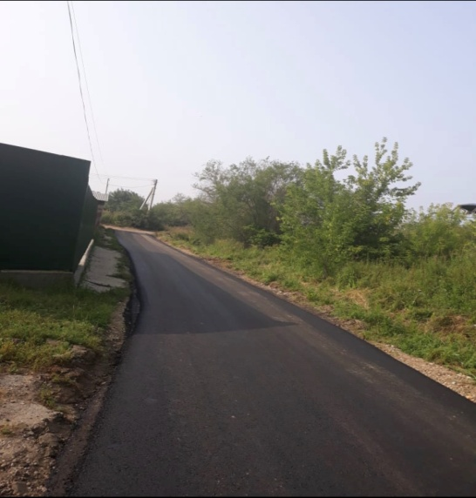

- Пер. Солнечный
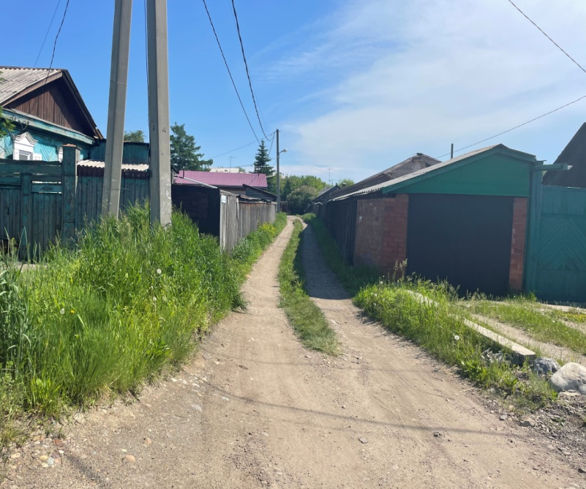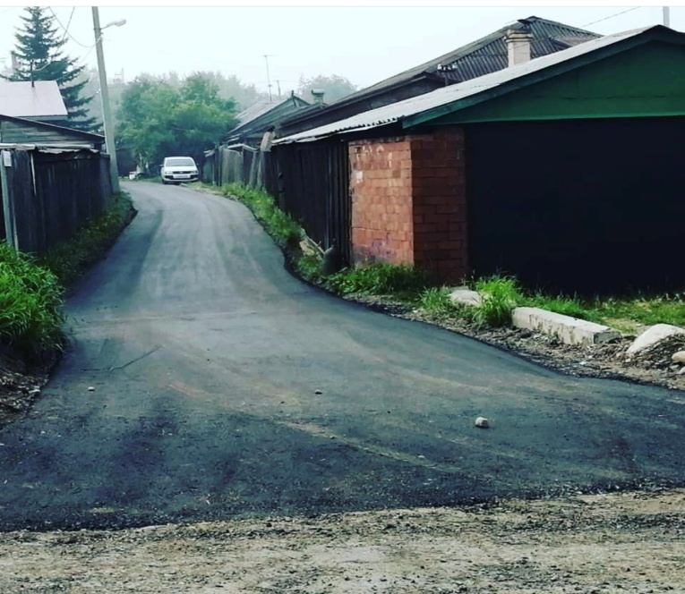

- Иоганна Гмелина
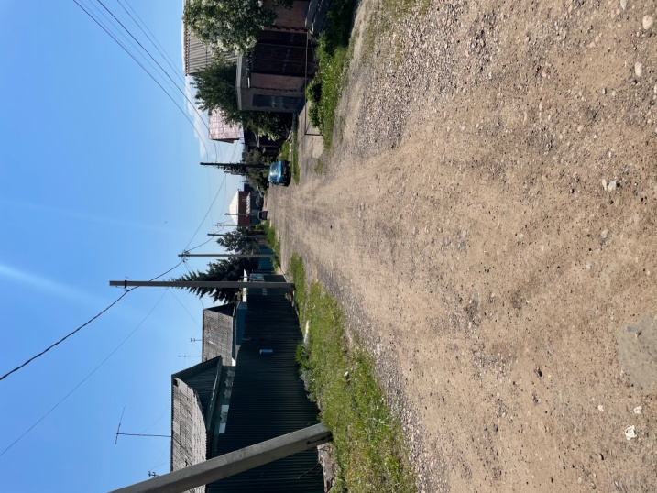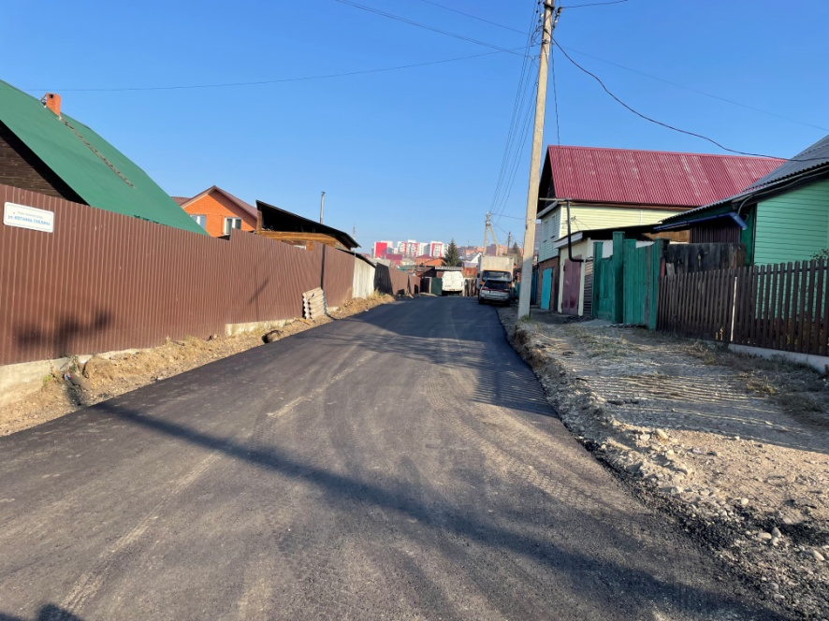

- 3-я Огородная (от ул. В. Сенявина до д. №59)
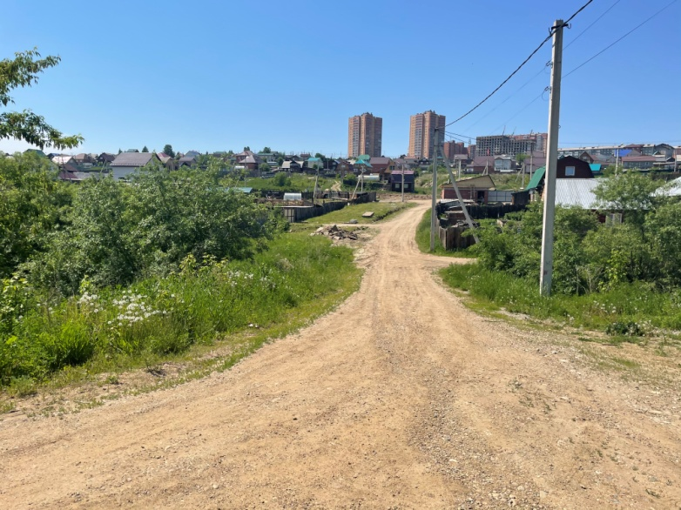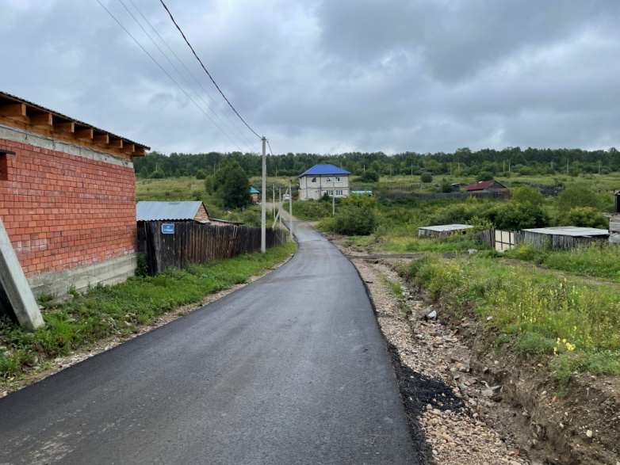

- Г. Трескина (от дома№43 до В. Сенявина)
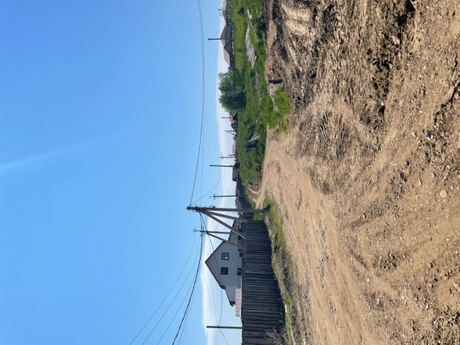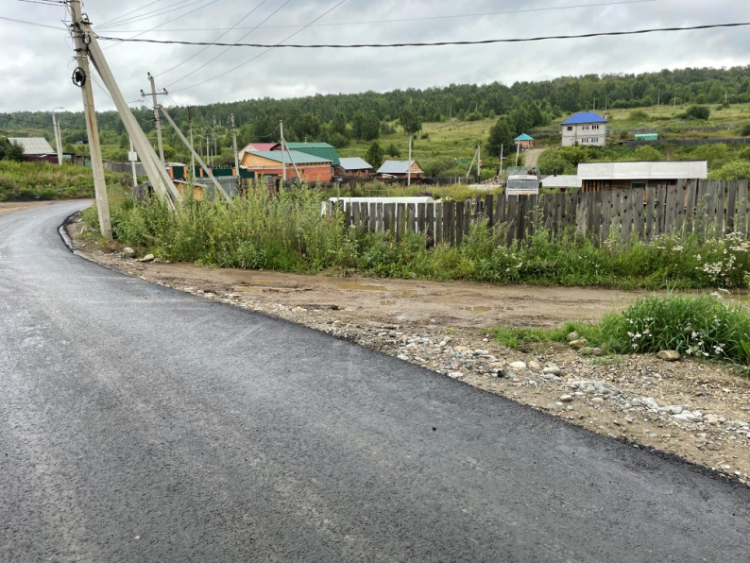

- Хомутовская (от Якова Метелева до Шевцова)
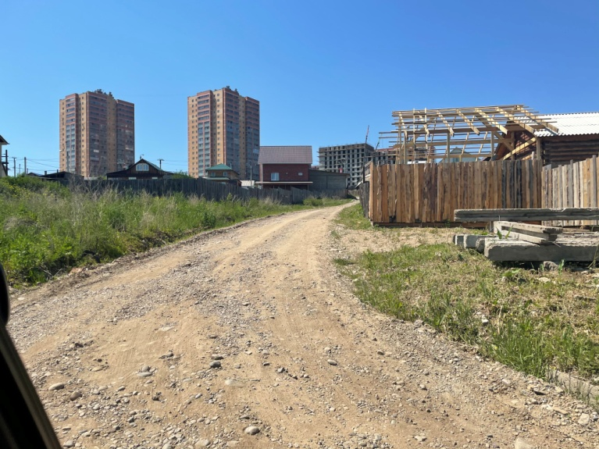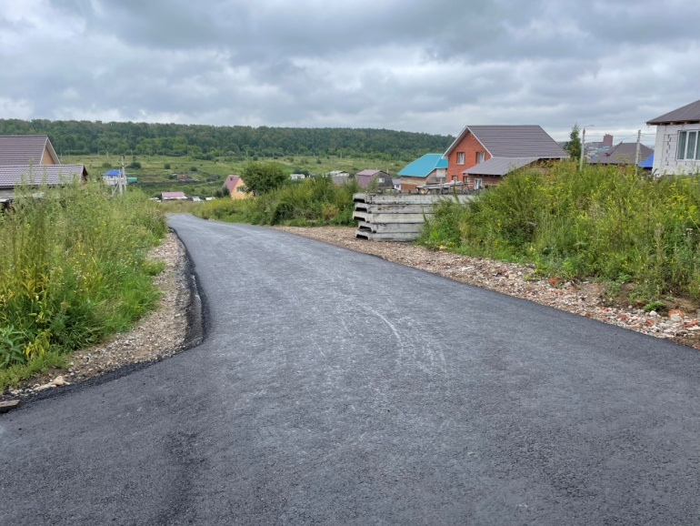

- Качугская (от Яковлева до пер. Песчаный)
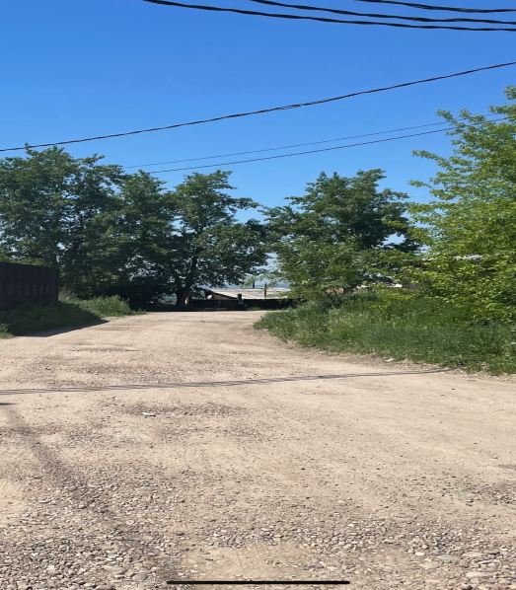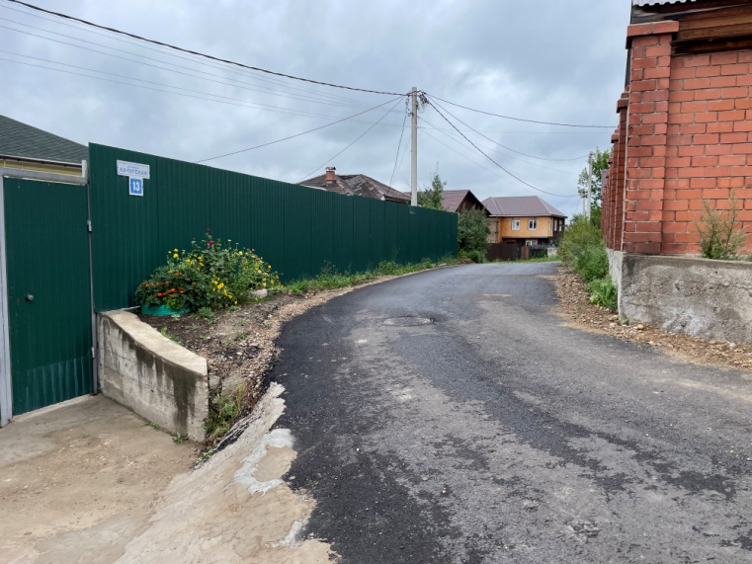

- Якова Домбровского (половина)
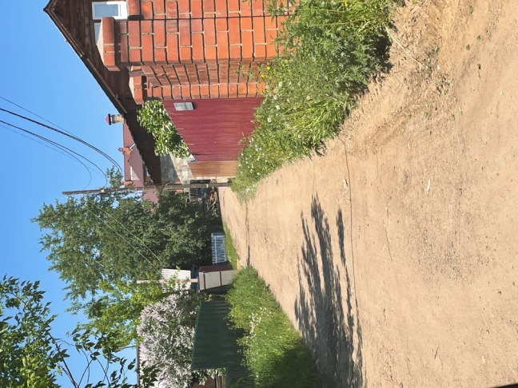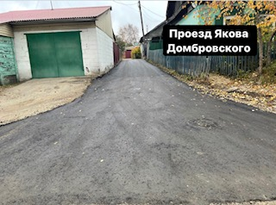

- Емельяна Югова
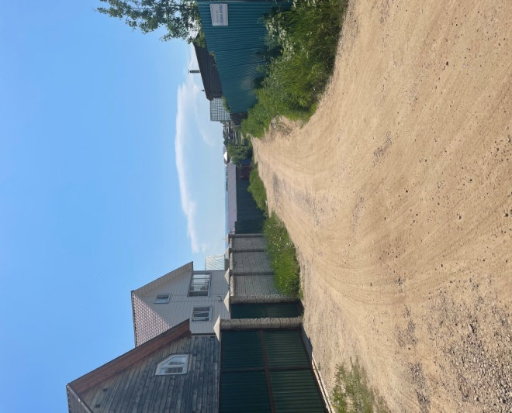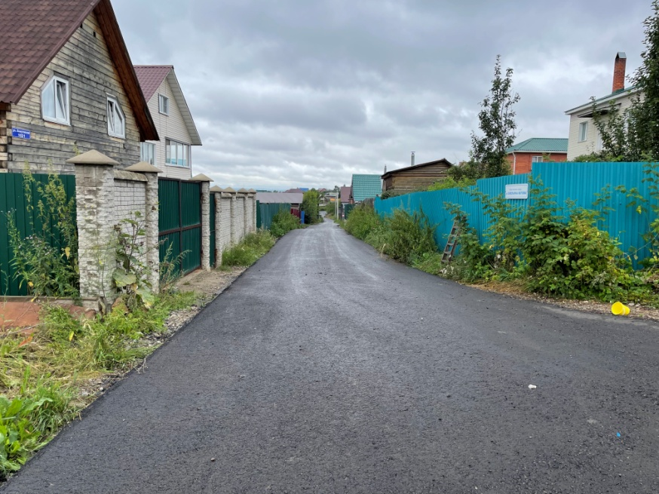

Тротуары:
- От начала кладбища до СНТ «Трамвайщик»
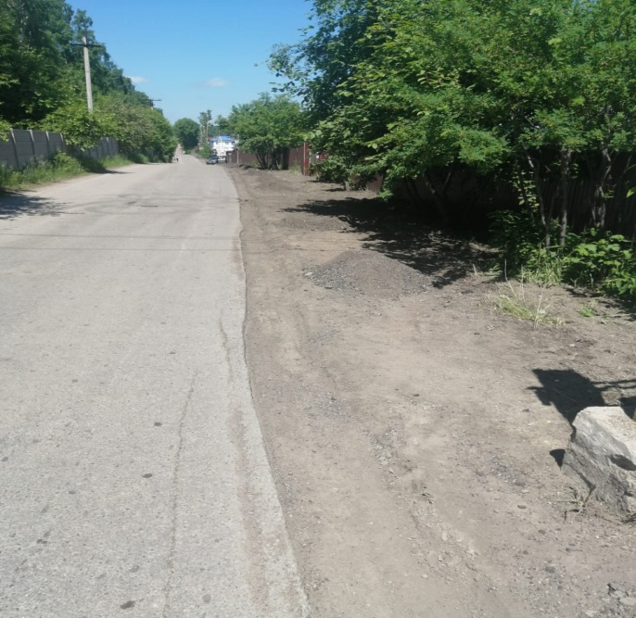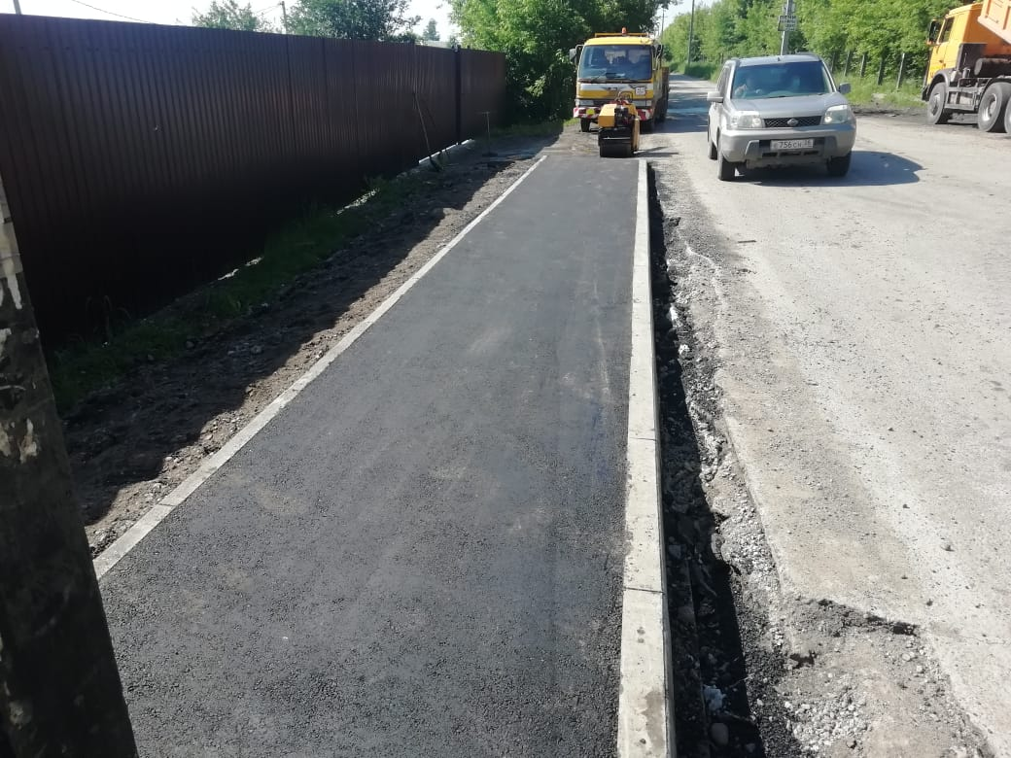

Парковки:
1. Северная, 46
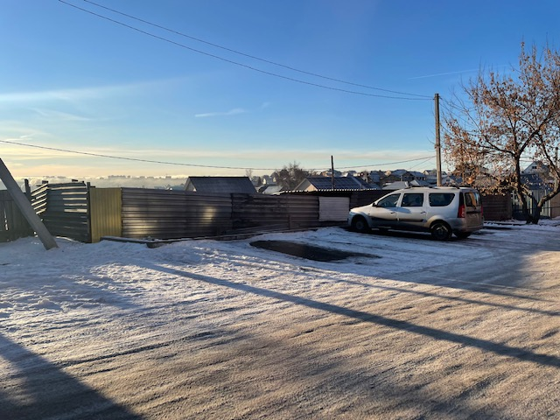

2.Топкинский (напротив 17 дома)
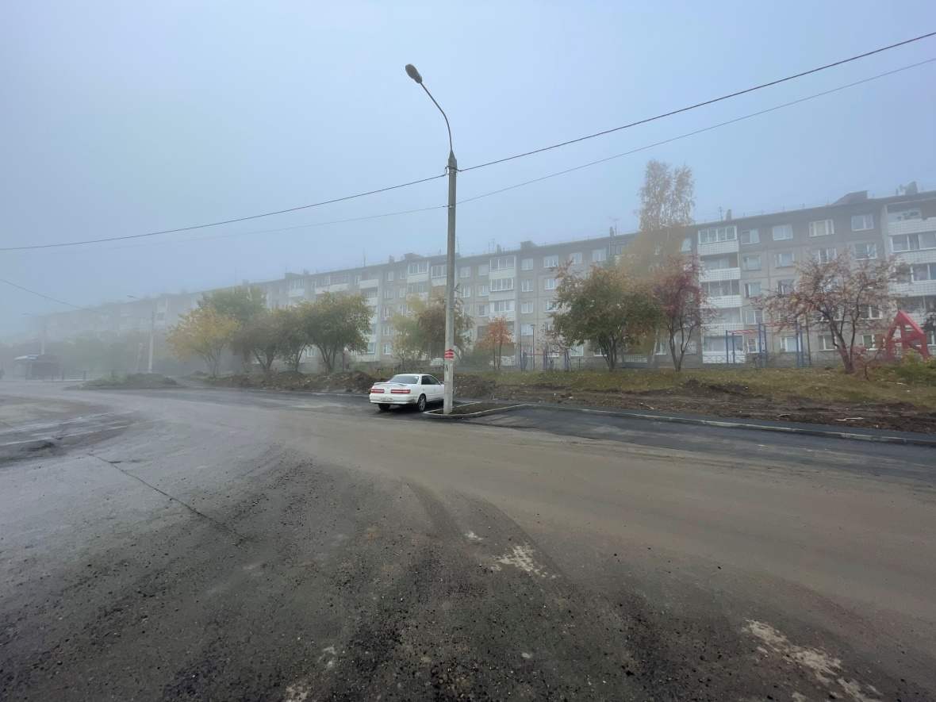

Амфитеатр на сквере в мкн. Топкинский
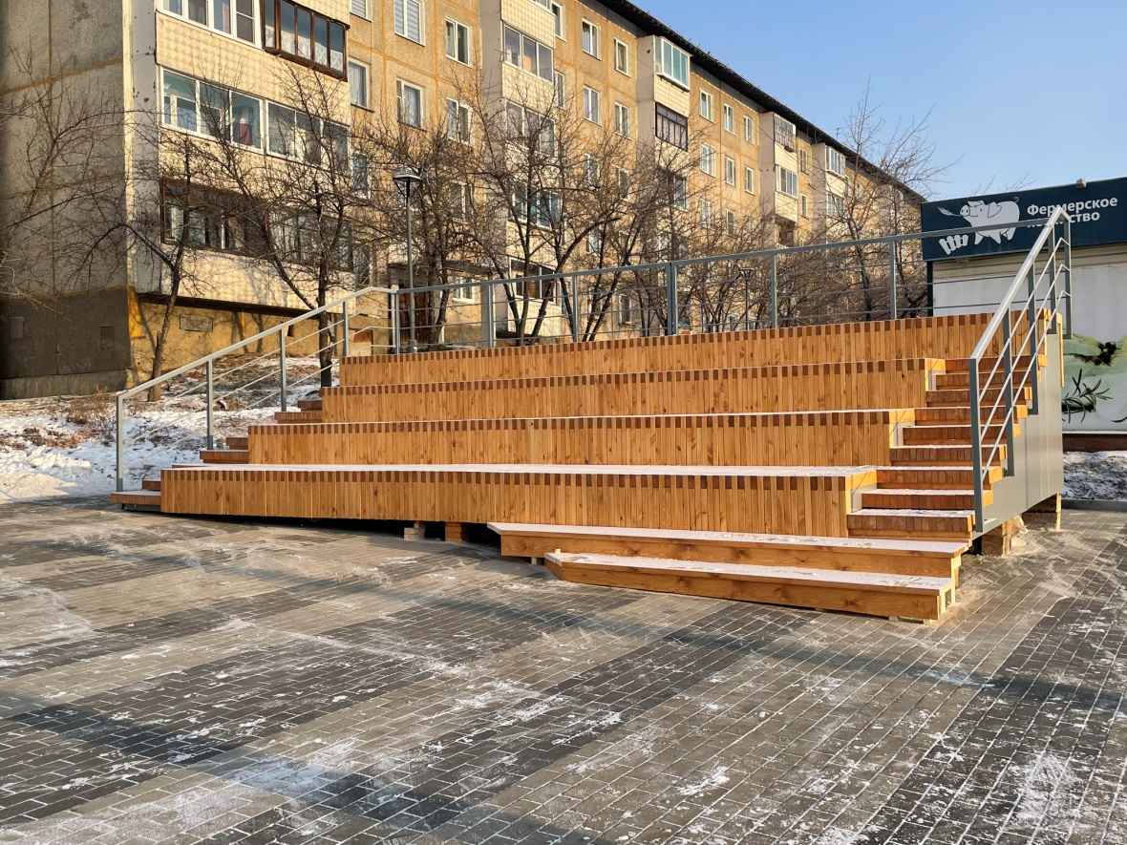

Освещение:
Установленное освещение:
1. Пр. Турчанинова
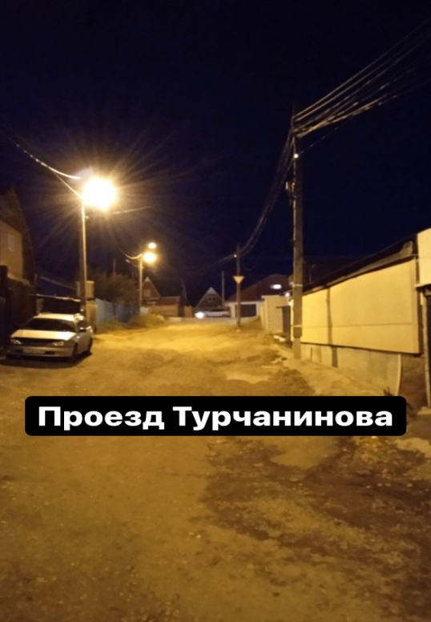
2. Фрунзе (от Щапова до Нестерова)
3. 2-я Огородная, 45 (1 фонарь)
4. 2-я Карьерная (2 фонаря)
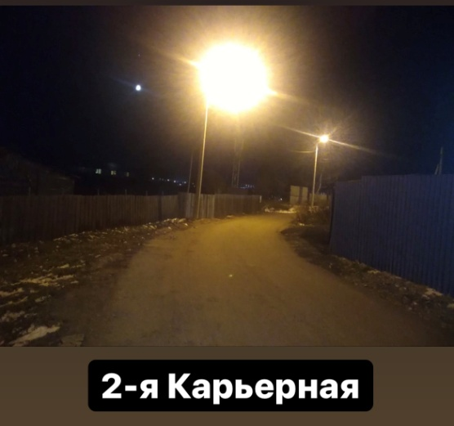
5. Глеба Успенского, 47 (3фонаря)
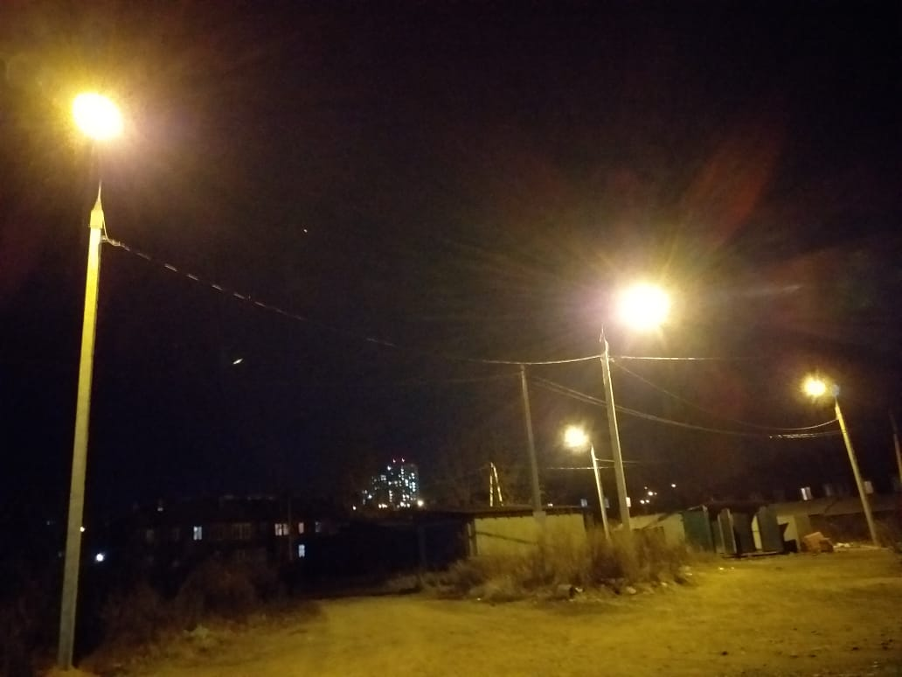
6. 2-я Северная (3 фонаря)

7. Радищева, 67/7 (3 фонаря)
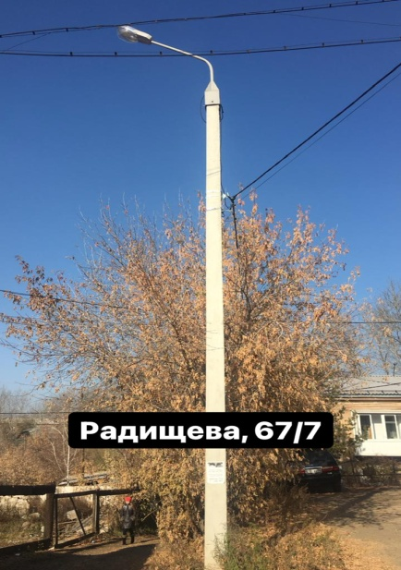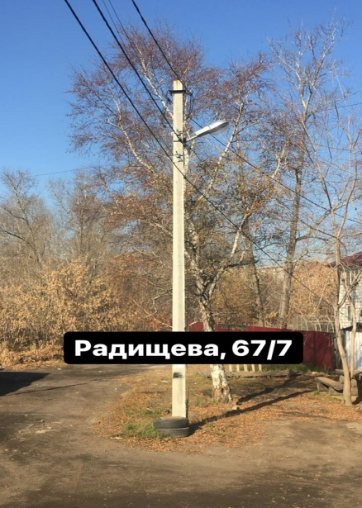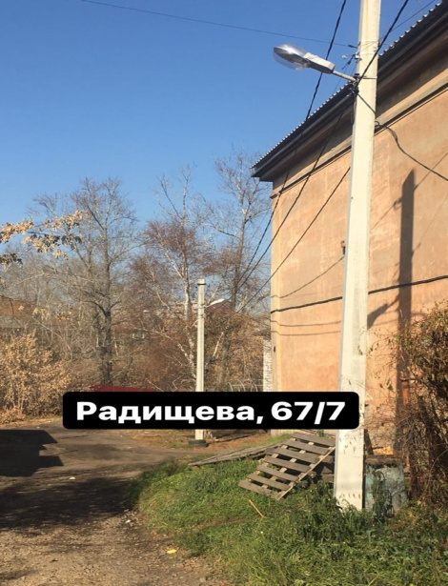

8. Вдоль кладбища Радищева
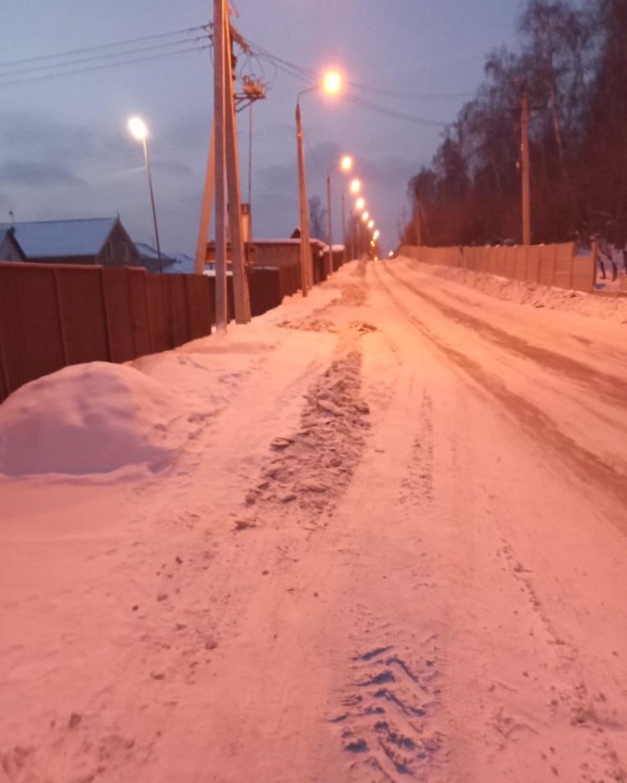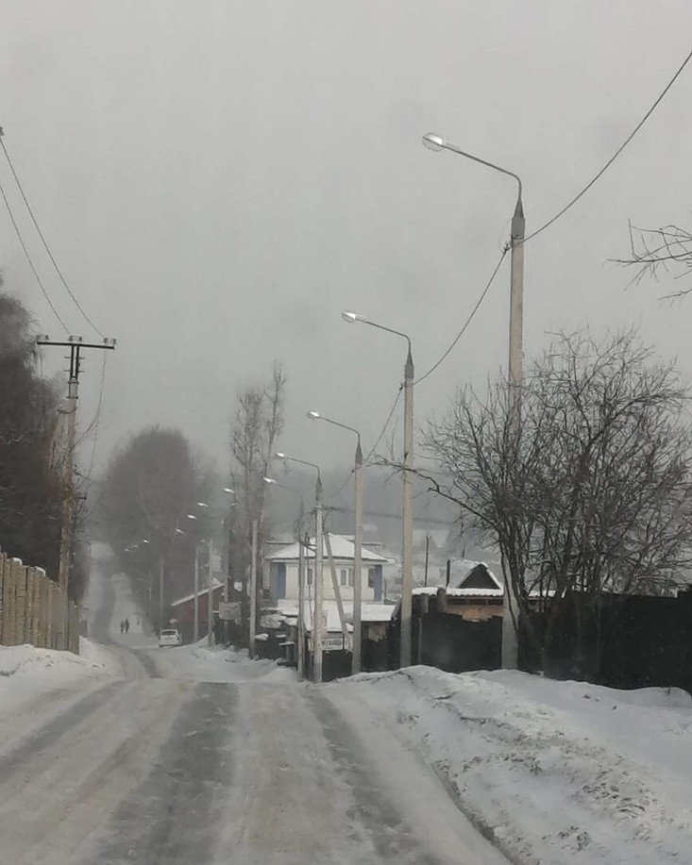

Проекты освещения:
1. Яковлева
2. Полевая
3. 3-я Огородная
4. Якова Малкова

Спортивные и детские площадки:

Спортивные площадки:
Построены:
1. Губернатора Трескина, 30/16 (по программе «Народные инициативы»)
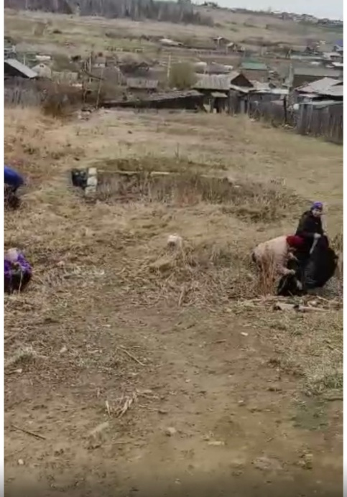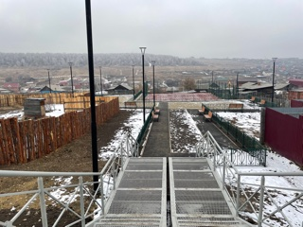
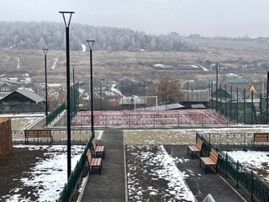

2. Скейт-парк Топкинский, 24
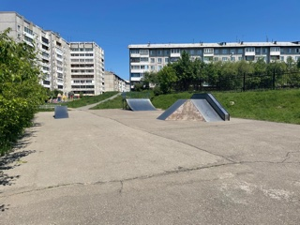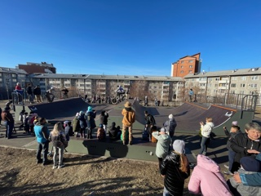

Реконструкция:

1. Хоккейный корт Топкинский, 10
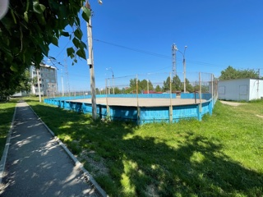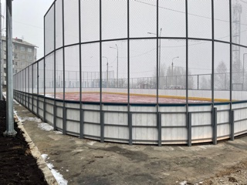

2. Кирпичная, 151
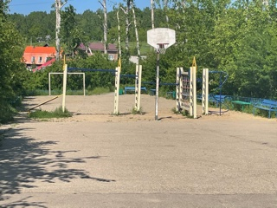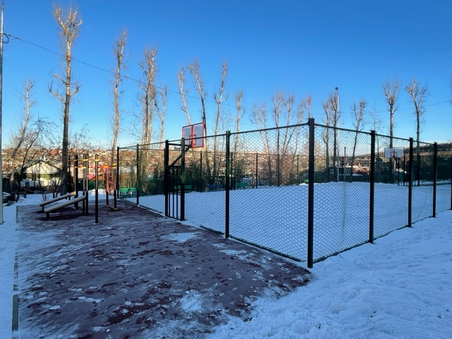

3. Спартаковская, 4
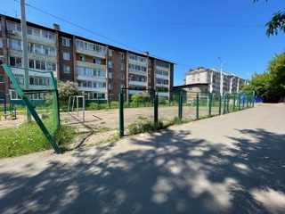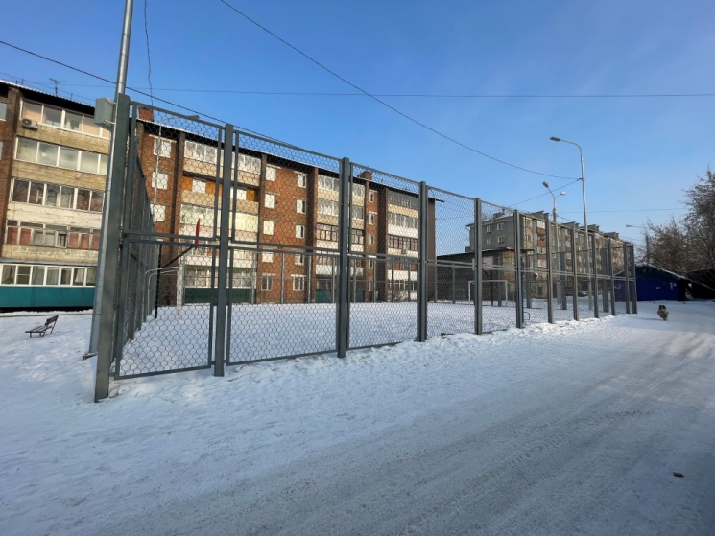

Доукомплектация:
1. 3-я Огородная, 59 (Воеводы Сенявина спорт. площадка)
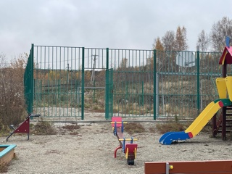

Мероприятия:
1. День Победы, организация полевой кухни в Топкинском, Радищева, 186, Чапаевва, 109, Спартаковская, 4
Чапаева, 109 Чапаева, 109
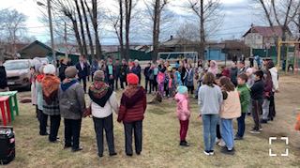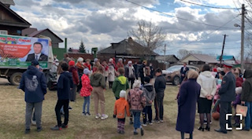

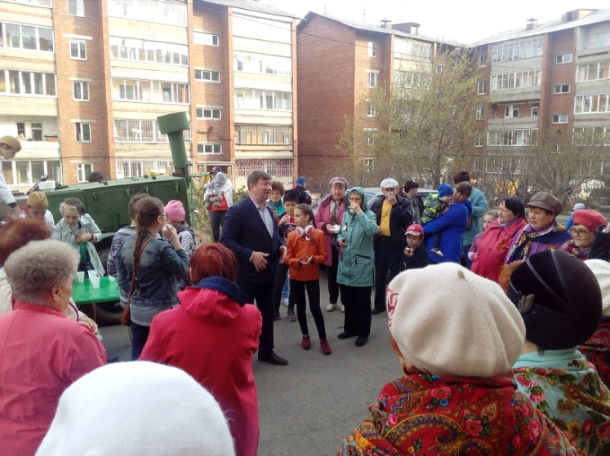
Радищева, 186 Топкинский (сквер)
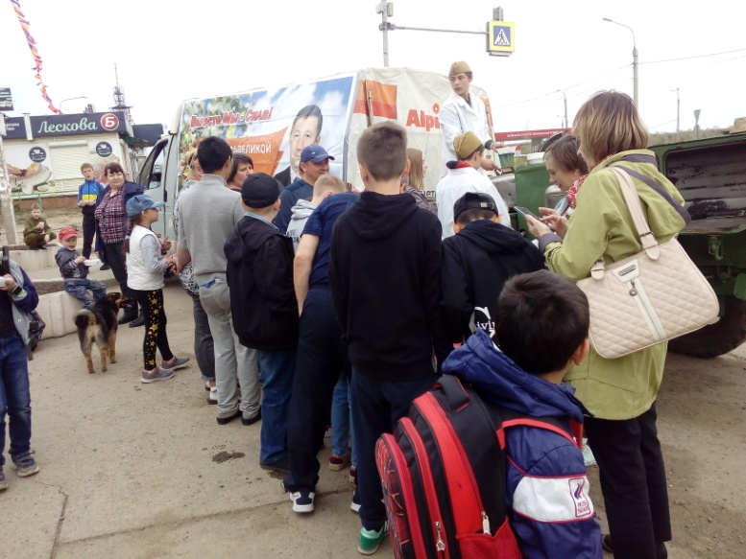
2. Детский праздник «Дарите детям тепло своих сердец» в Топкинском, Радищева, 186, Чапаева, 109
Топкинский (сквер)
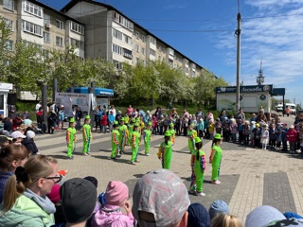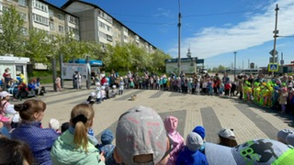
Чапаева, 109
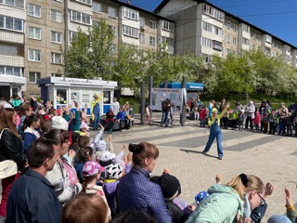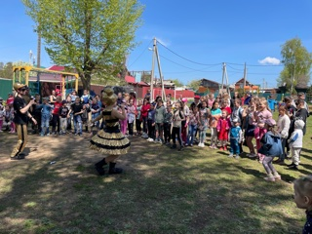
3. Открытие Скейт-парка в мкн. Топкинский с организацией выступления профессиональных спортсменов.
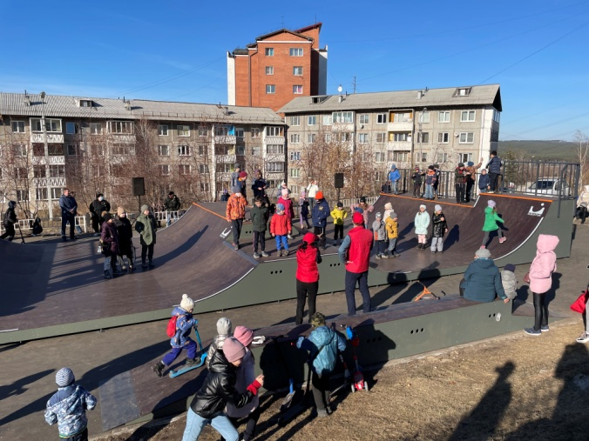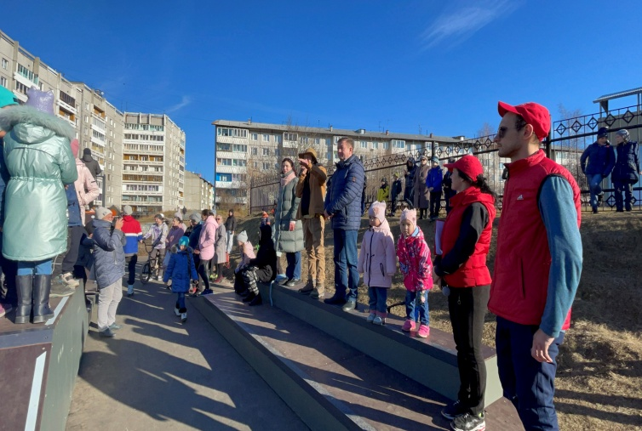
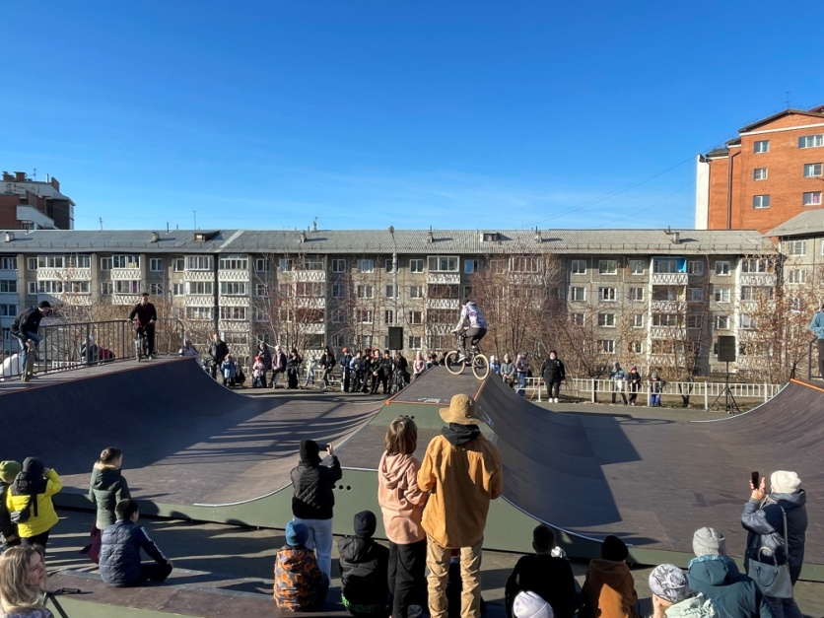

4. День пожилого человека
Библиотека №37
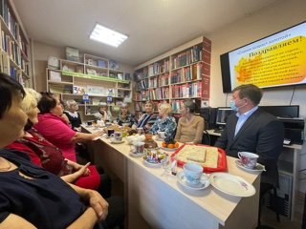
Первичная организация совета ветеранов в предместье Радищева
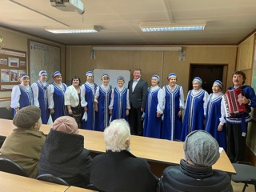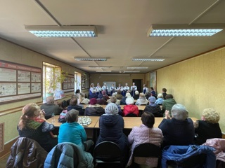

5. Вручение стипендии депутата одаренным ученикам школы искусств №9
Вручается с 2013 года, ежегодно, в трех номинациях в музыкальном, хореографическом и художественном отделении.
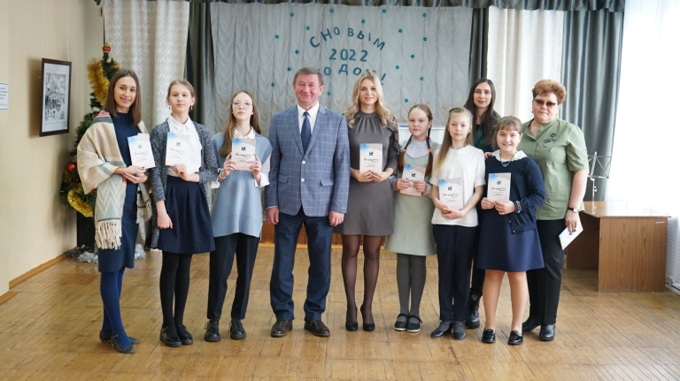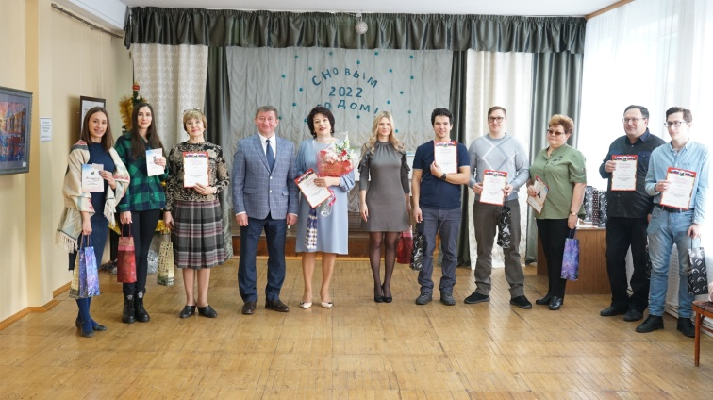

6. Поздравление детей инвалидов 21 округа с Новым Годом с вручением подарков.
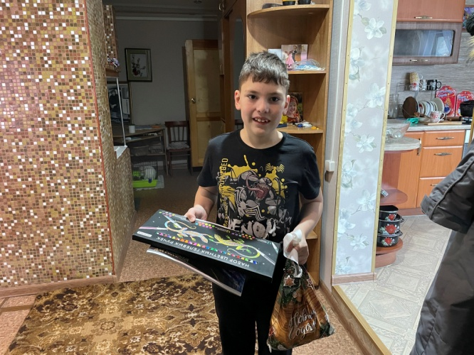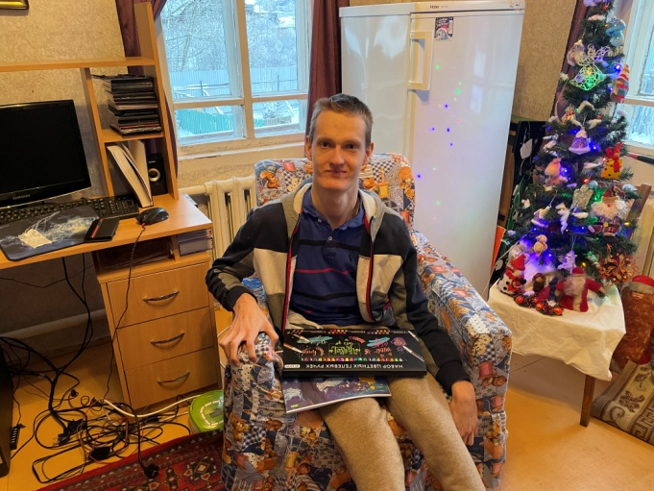
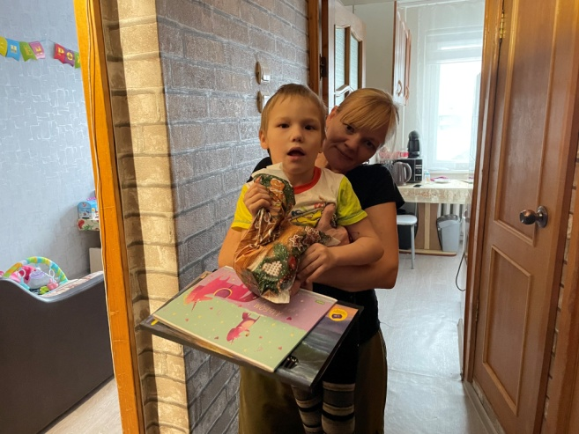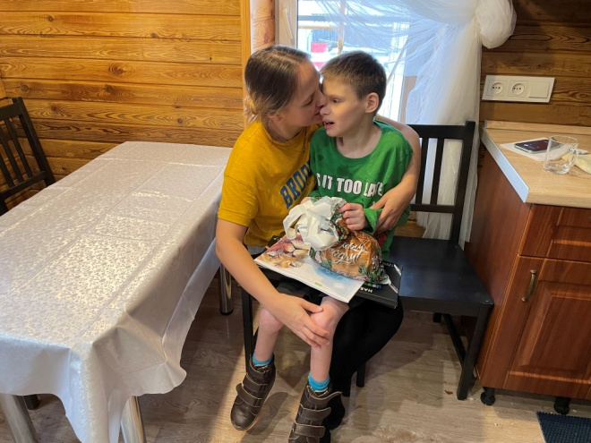

7. Награждение учителей в конкурсе «Самый красивый учитель»
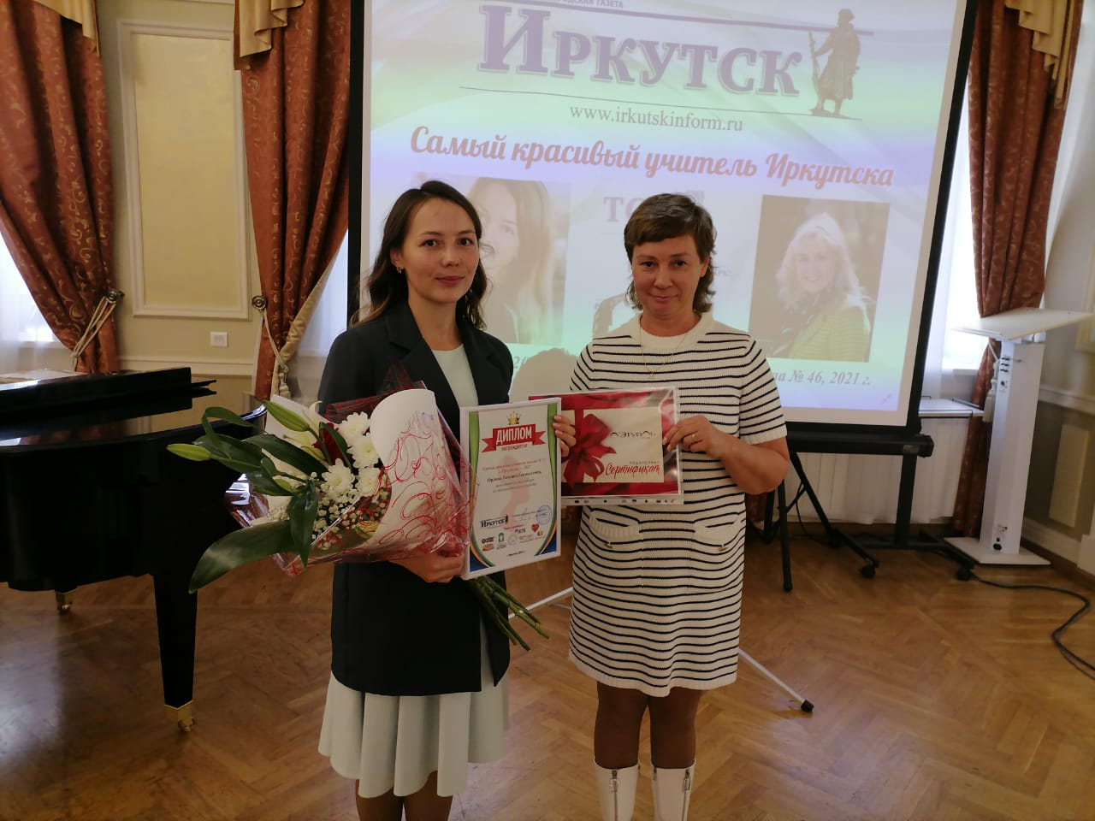

8. Встреча с сибирским писателем Румянцевым А.Г. в библиотеке №37
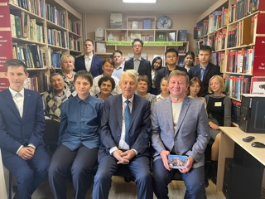
9. Организация конкурса среди библиотек на лучшую выставку Иркутских писателей и награждение победителей.
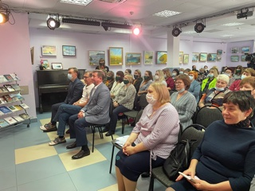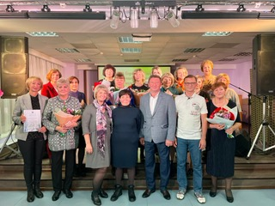

10. Организация конкурса на лучший книжный прилавок Иркутских авторов среди книжных магазинов с вручением грамот и подарков.
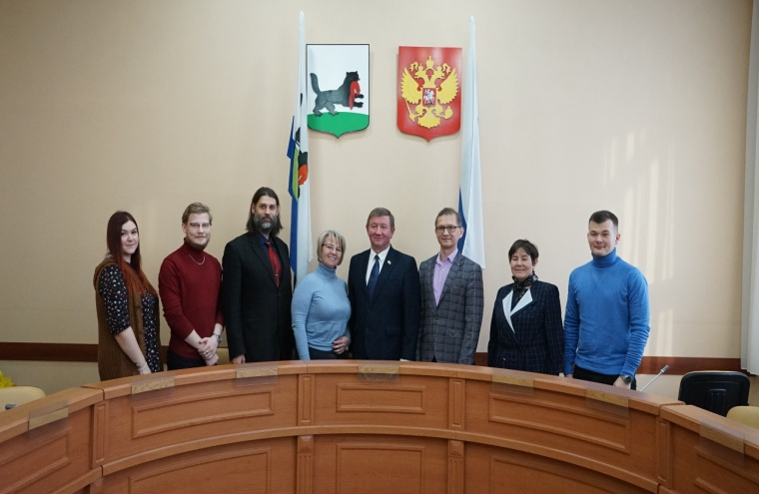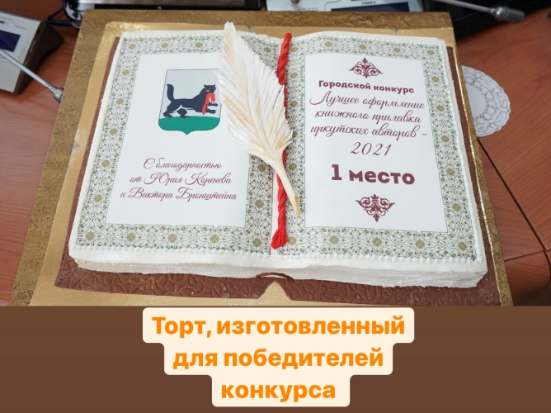

11. Поздравление с новым годом многодетных семей с вручением подарков.
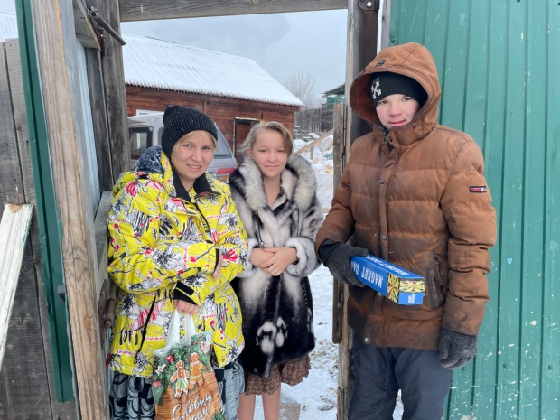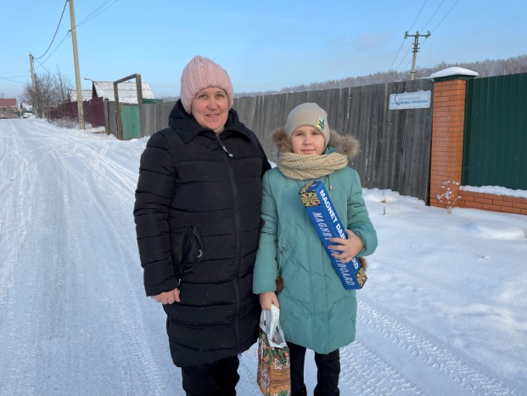
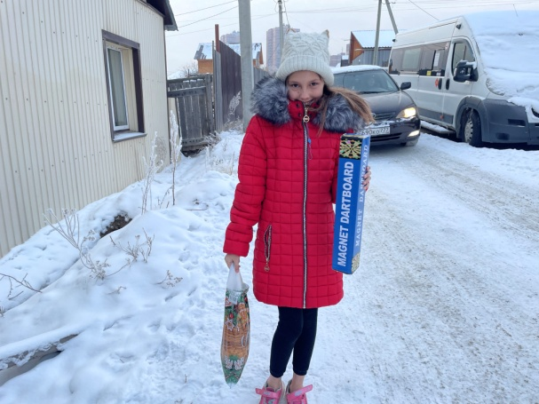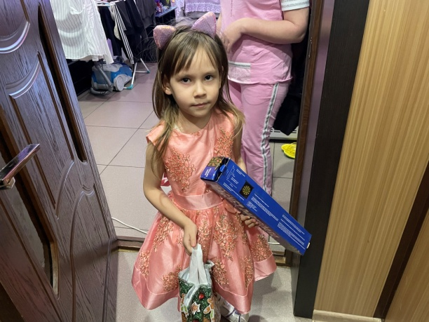

12. Поздравление участников в конкурсе «Почетная семья города Иркутска 2021 года» с вручением грамот и подарков.
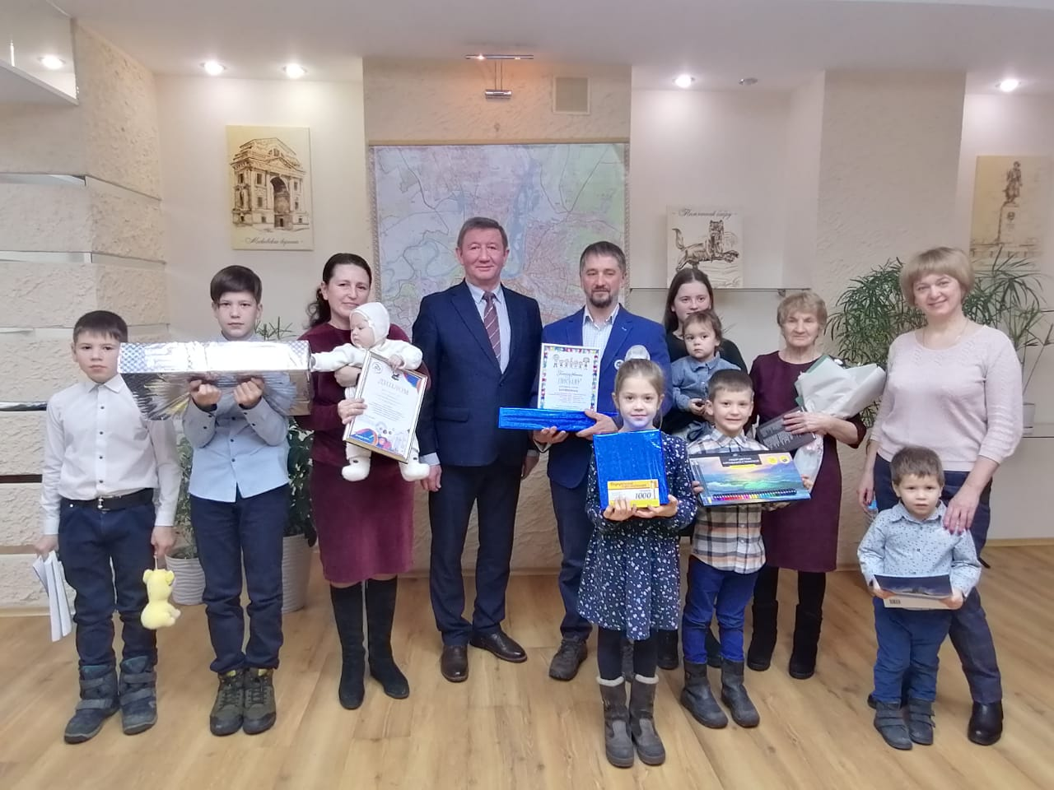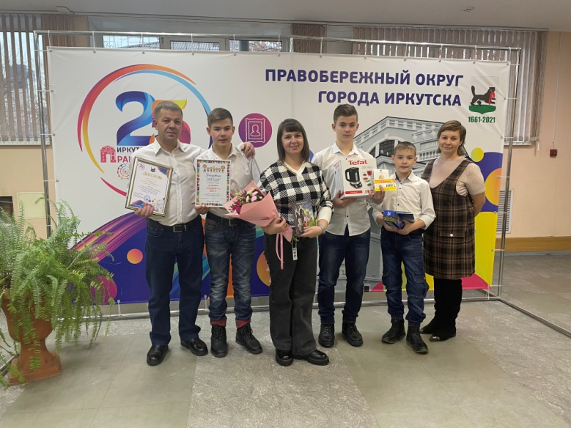

13. Участие в проведении праздников «открытие елки» с вручением подарков в микрорайоне Топкинский и предместье Радищева.
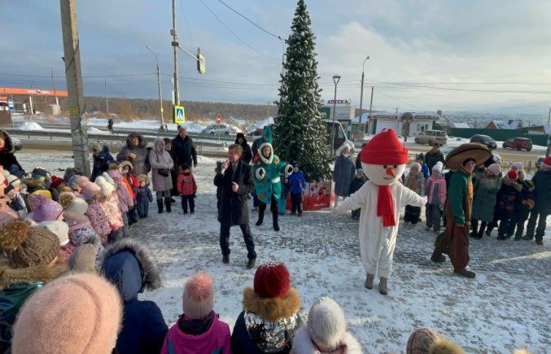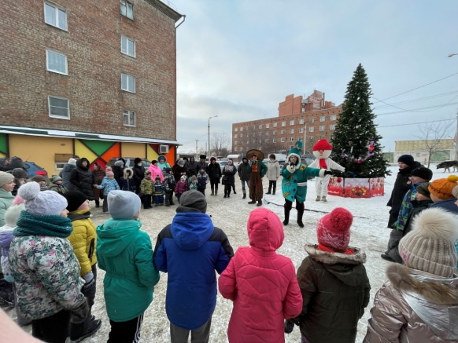

14. Поздравление юбиляров с вручением подарков
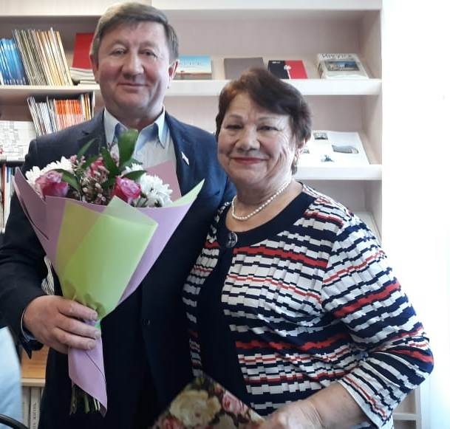
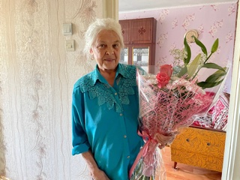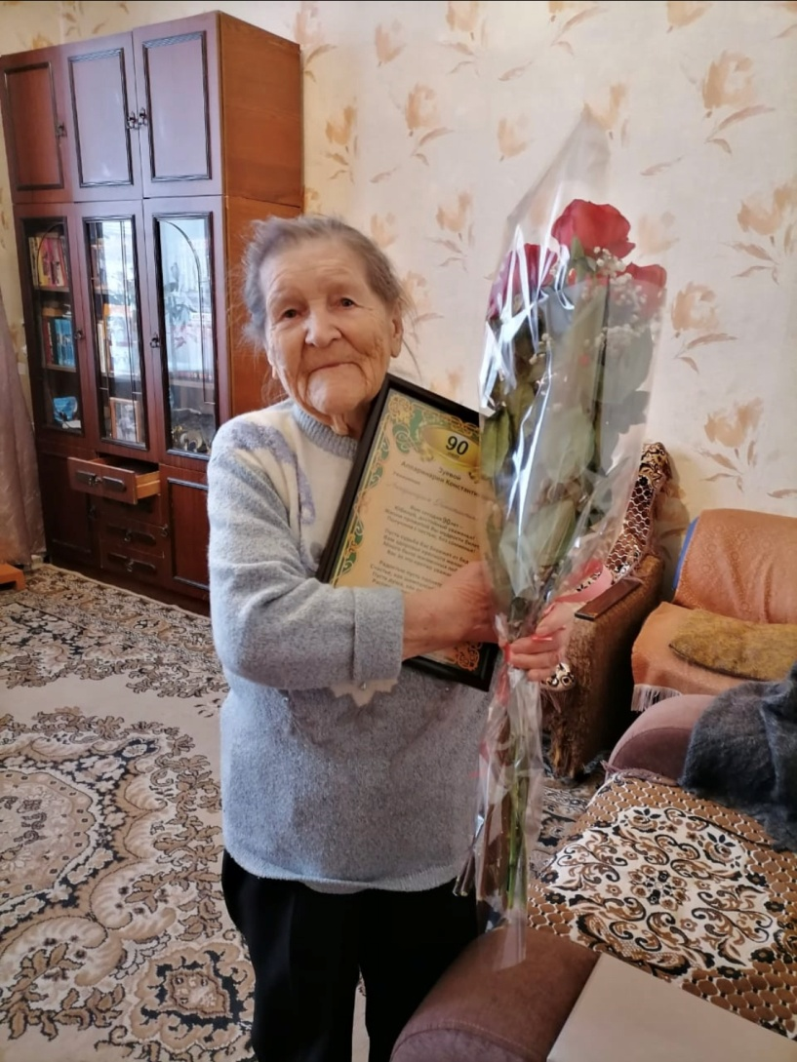

Выездные совещания с представителями городской администрации и жителями округа №21

По строительству конечного остановочного пункта в Радищева.

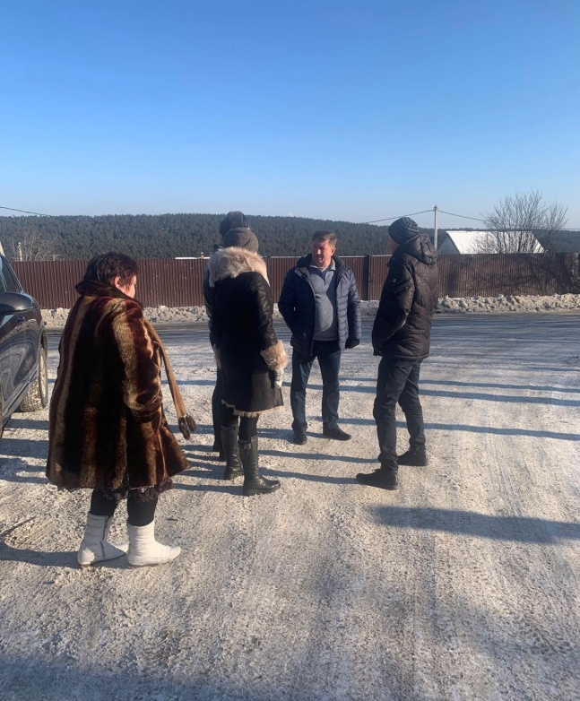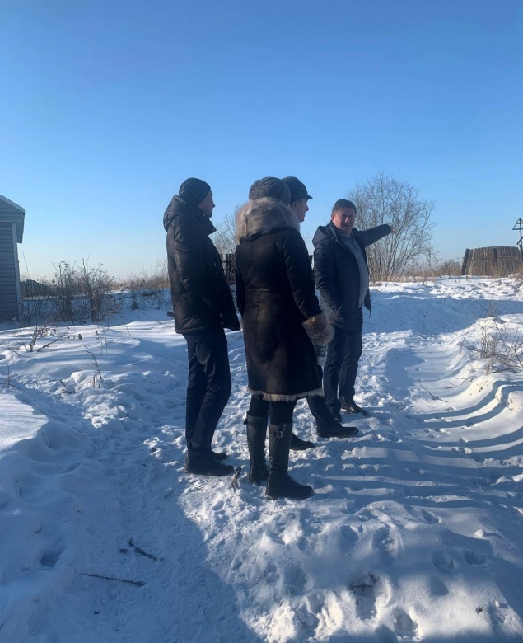
По строительству хоккейного корта в мкн. Топкинский
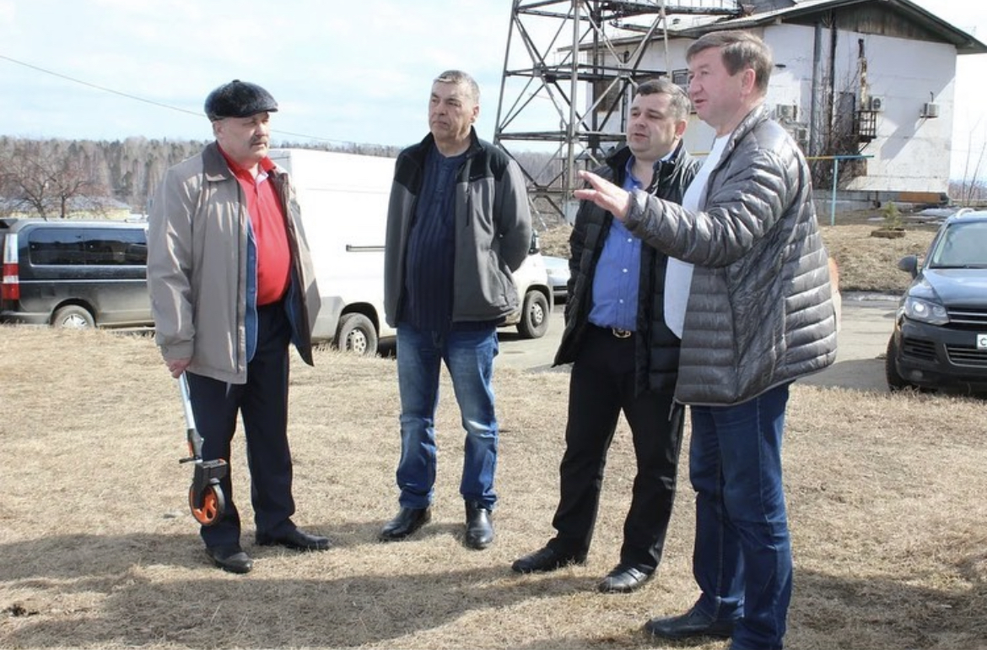

С проектировщиками скейт-парка в мкн. Топкинский
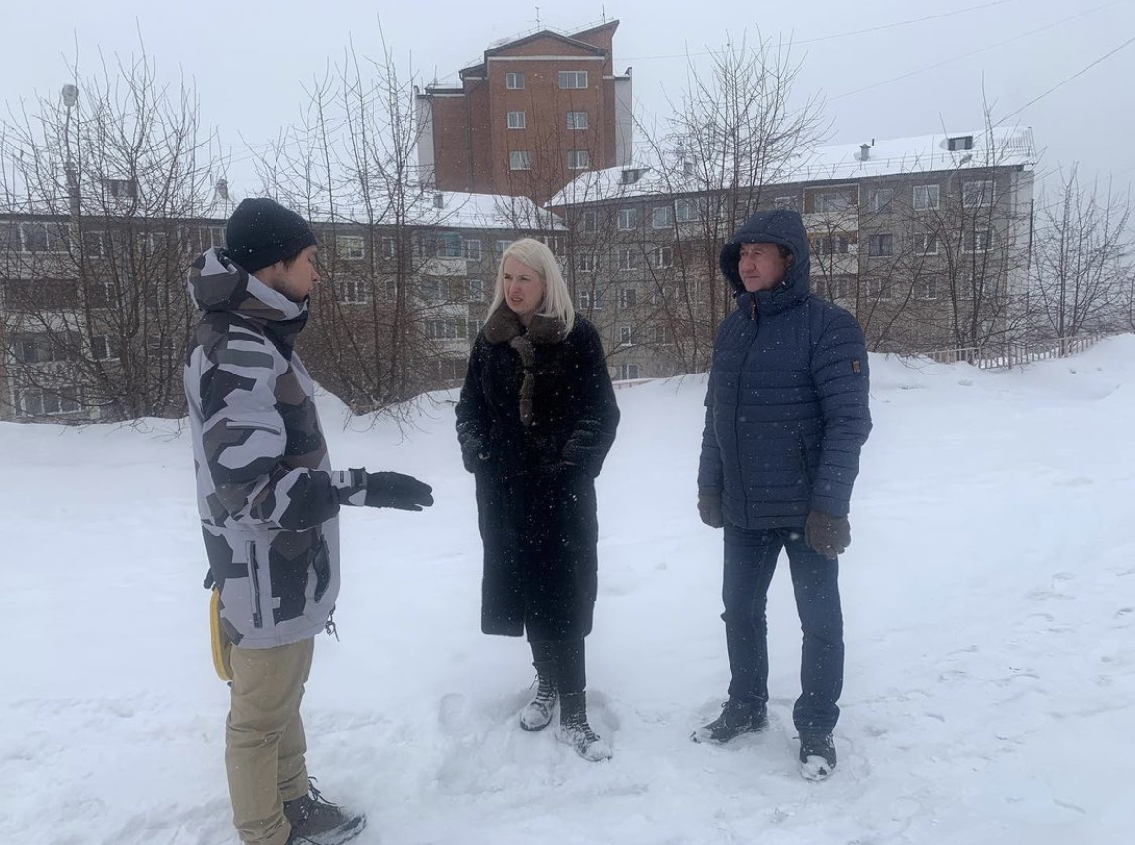

С жителями улицы Спартаковская, 4
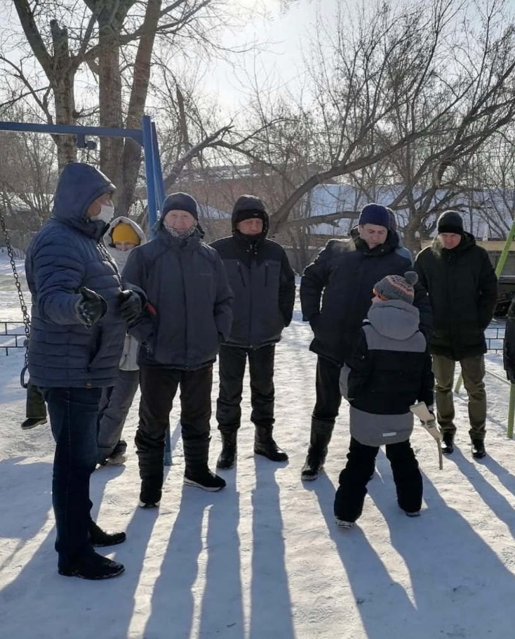

С жителями мкн. Топкинский в УК «Радуга»
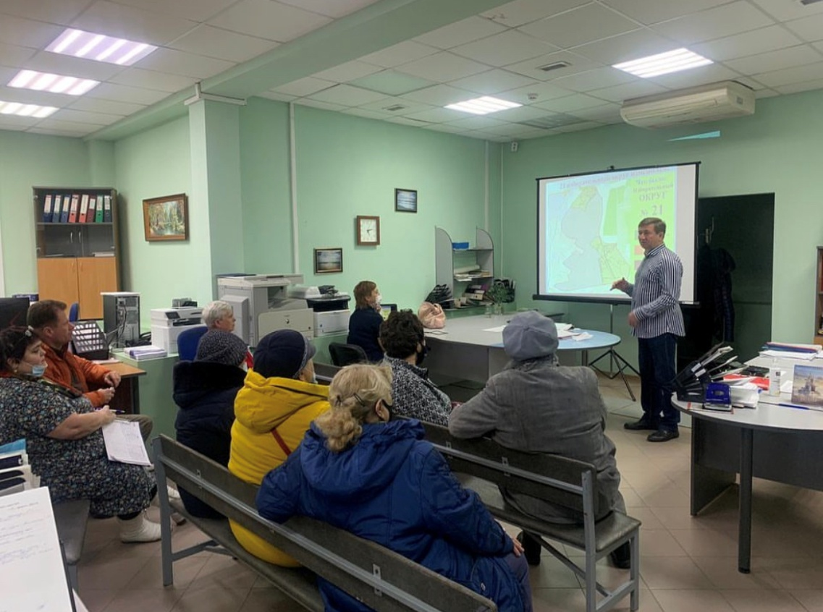

С жителями верхнего Марата
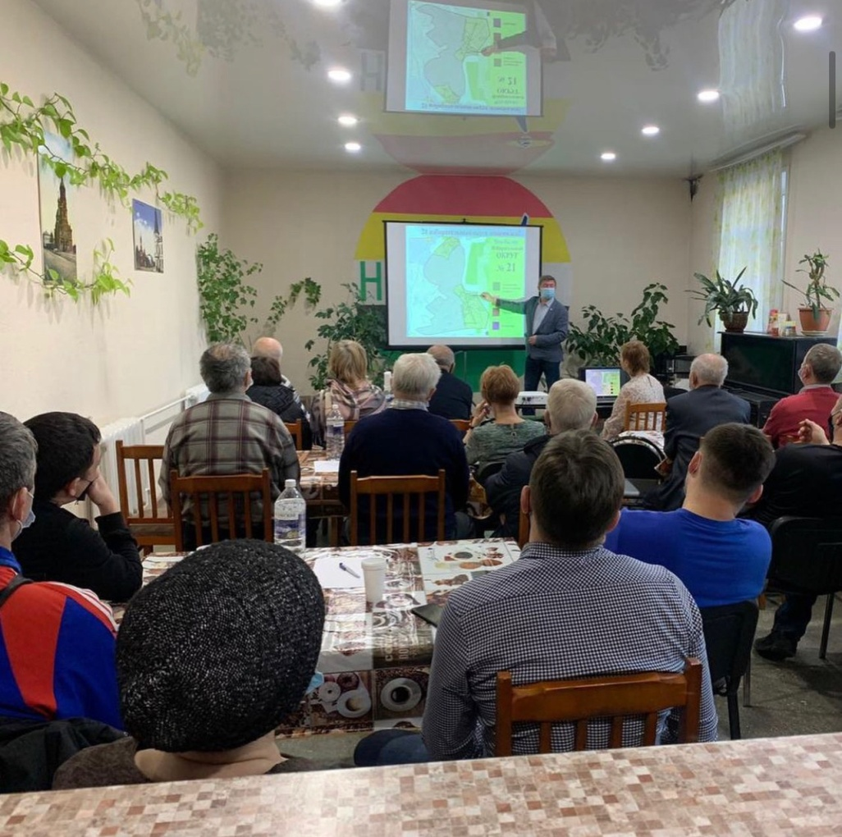

О реконструкции сетей теплоснабжения в мкн. Топкинский
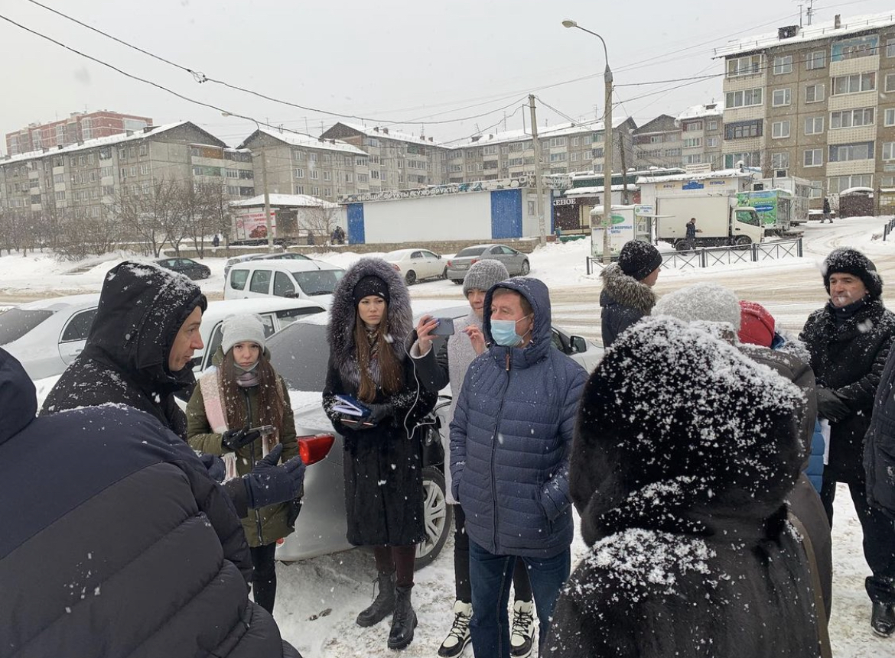

С проектировщиками по строительству спортивной площадки на ул. Губернатора Трескина
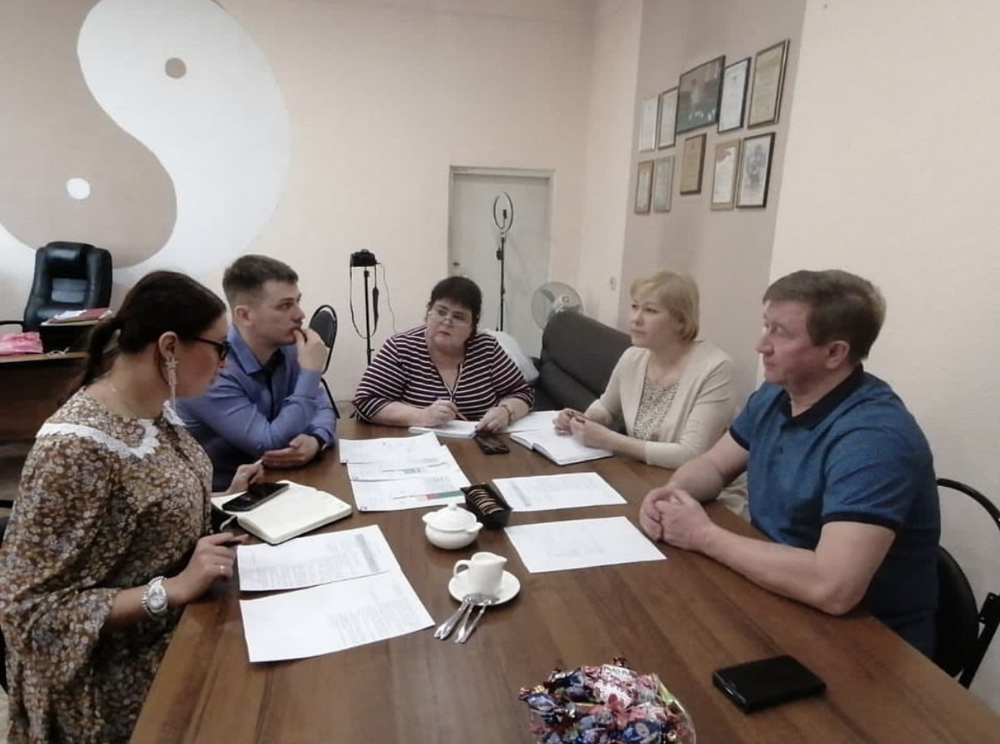

С главой Правобережного округа Эдельман Т.Н., с представителями КГО и проектировщиками покапитальному ремонту ул. Шевцова
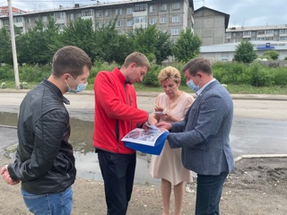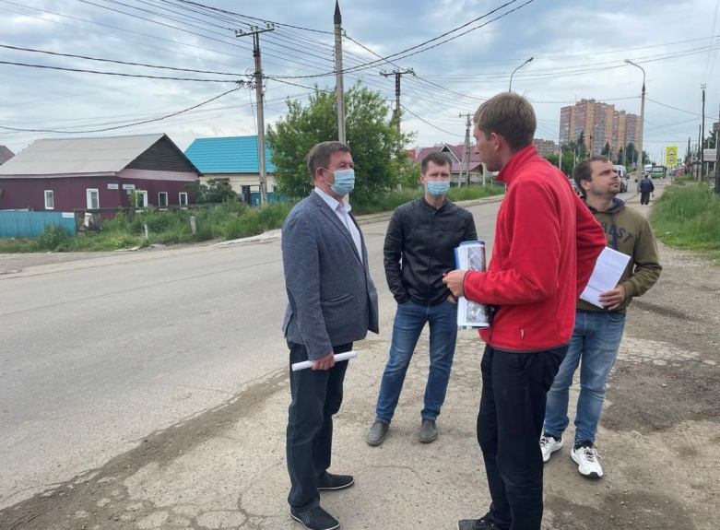

Публичные слушания по вопросу реконструкции теплотрассы в мкн. Топкинский
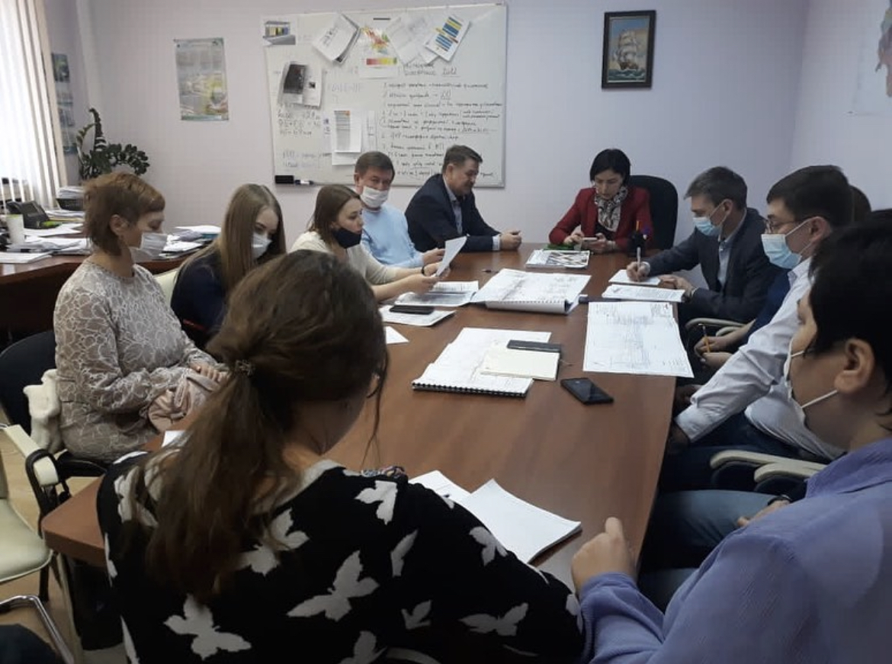

Совещание по строительству остановки возле поликлиники №9
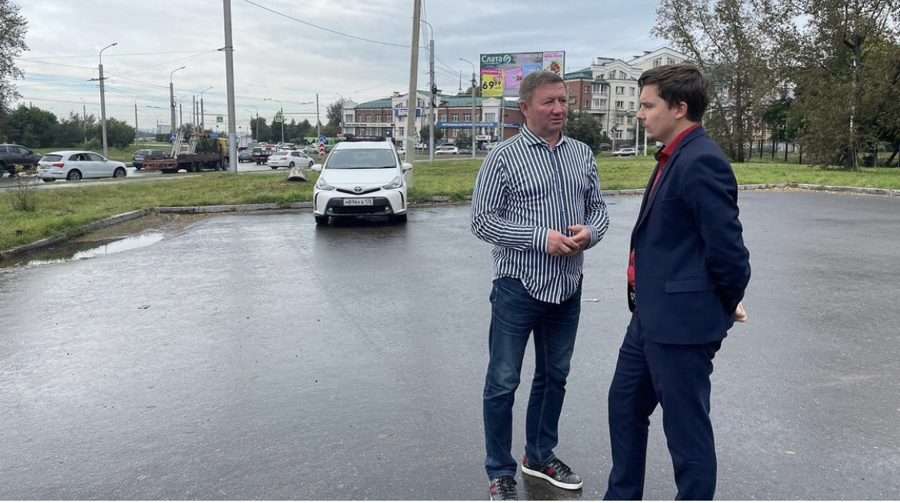

По подтоплению домов в частном секторе
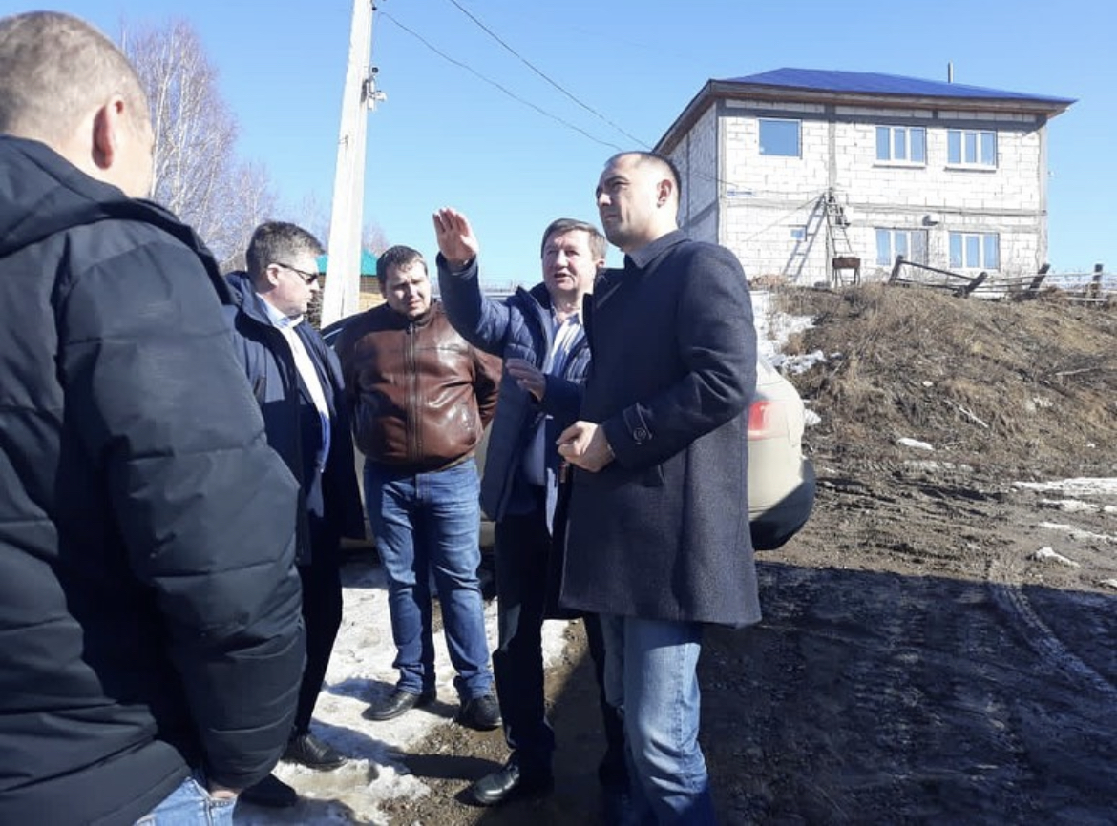

Контроль асфальтирования дорог в частном секторе
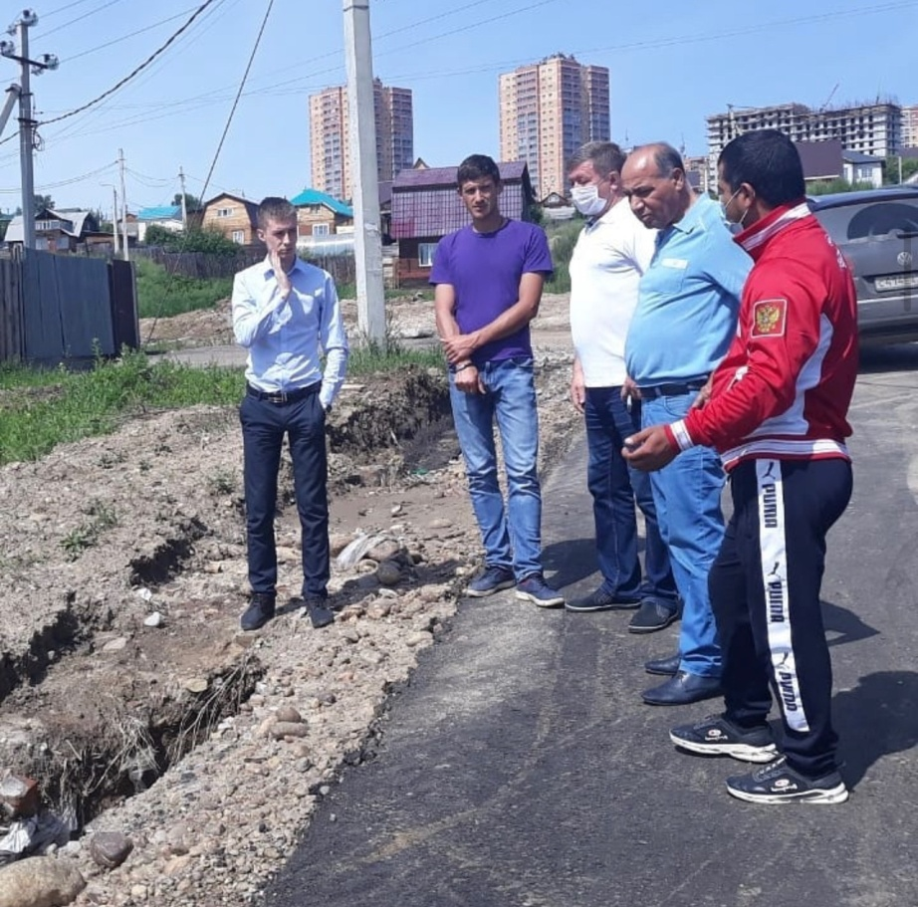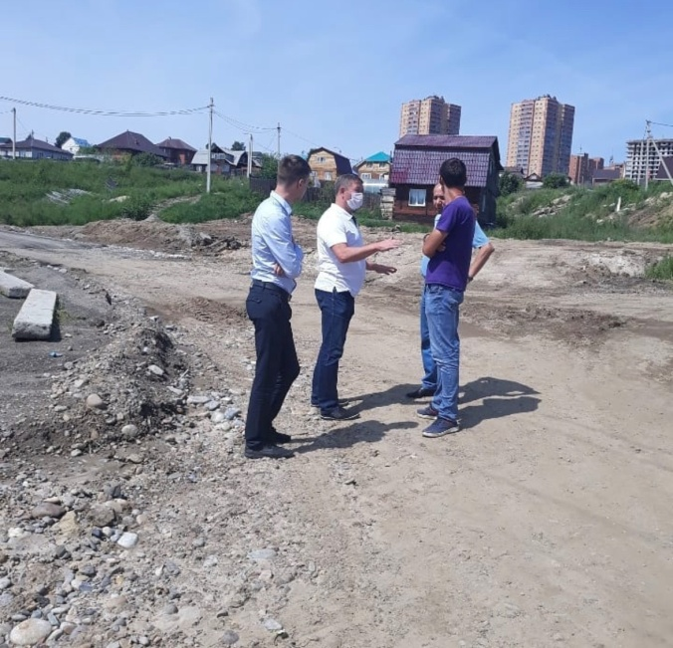
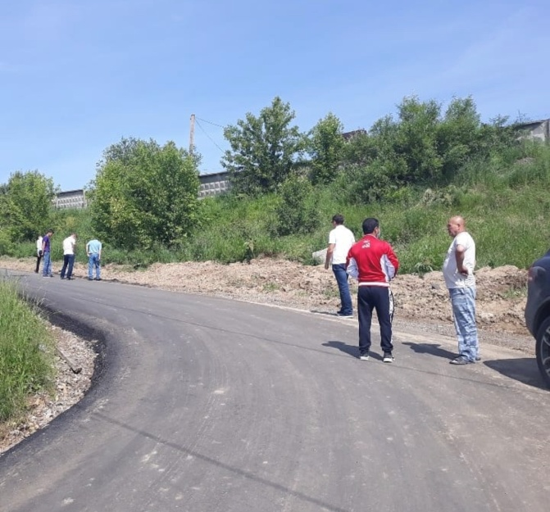

По строительству Скейт-парка в мкн. Топкинский

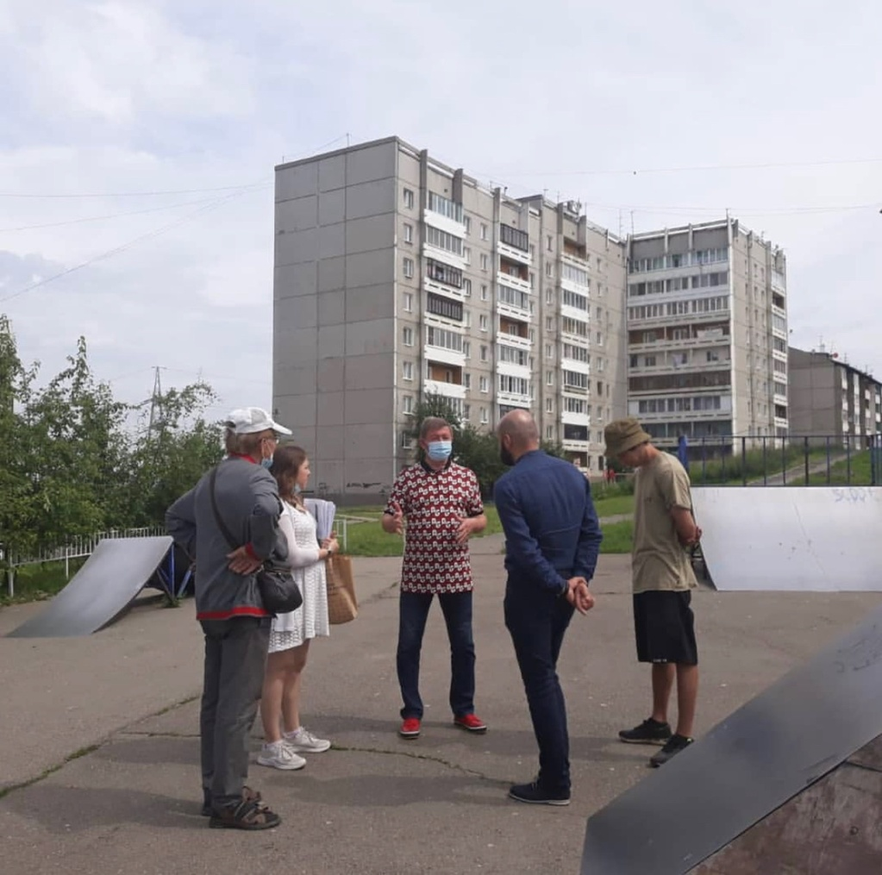

По строительству спортивной площадки на ул. Г.Трескина и подключению водоснабжения опорного пункта на ул. Радищева, 67/5
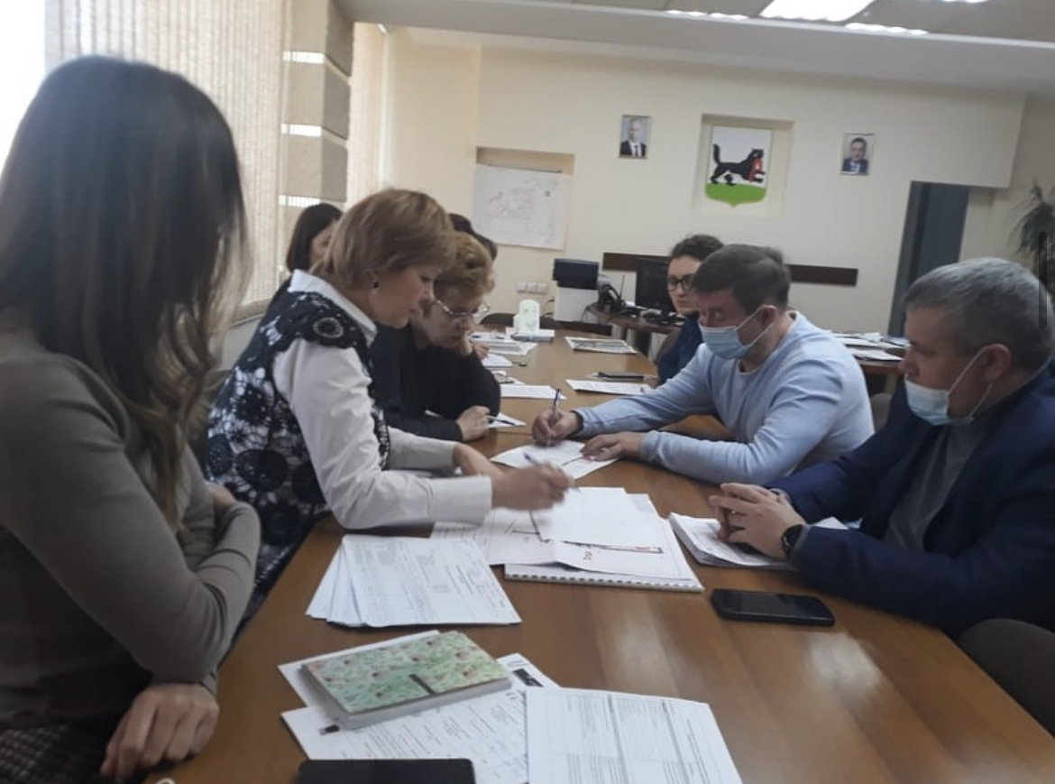

По строительству новой школы Искусств в мкн. Топкинский
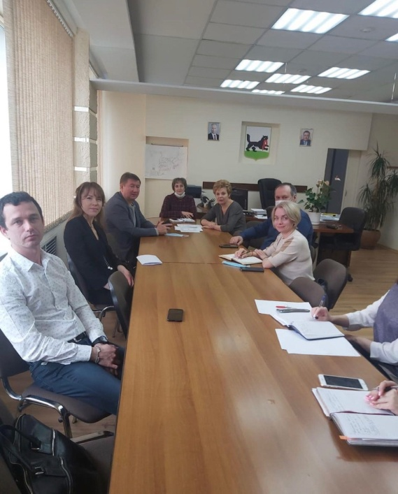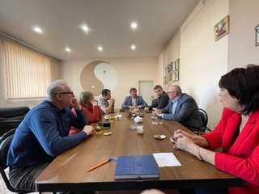

Выезд на место планируемого строительства школы искусств
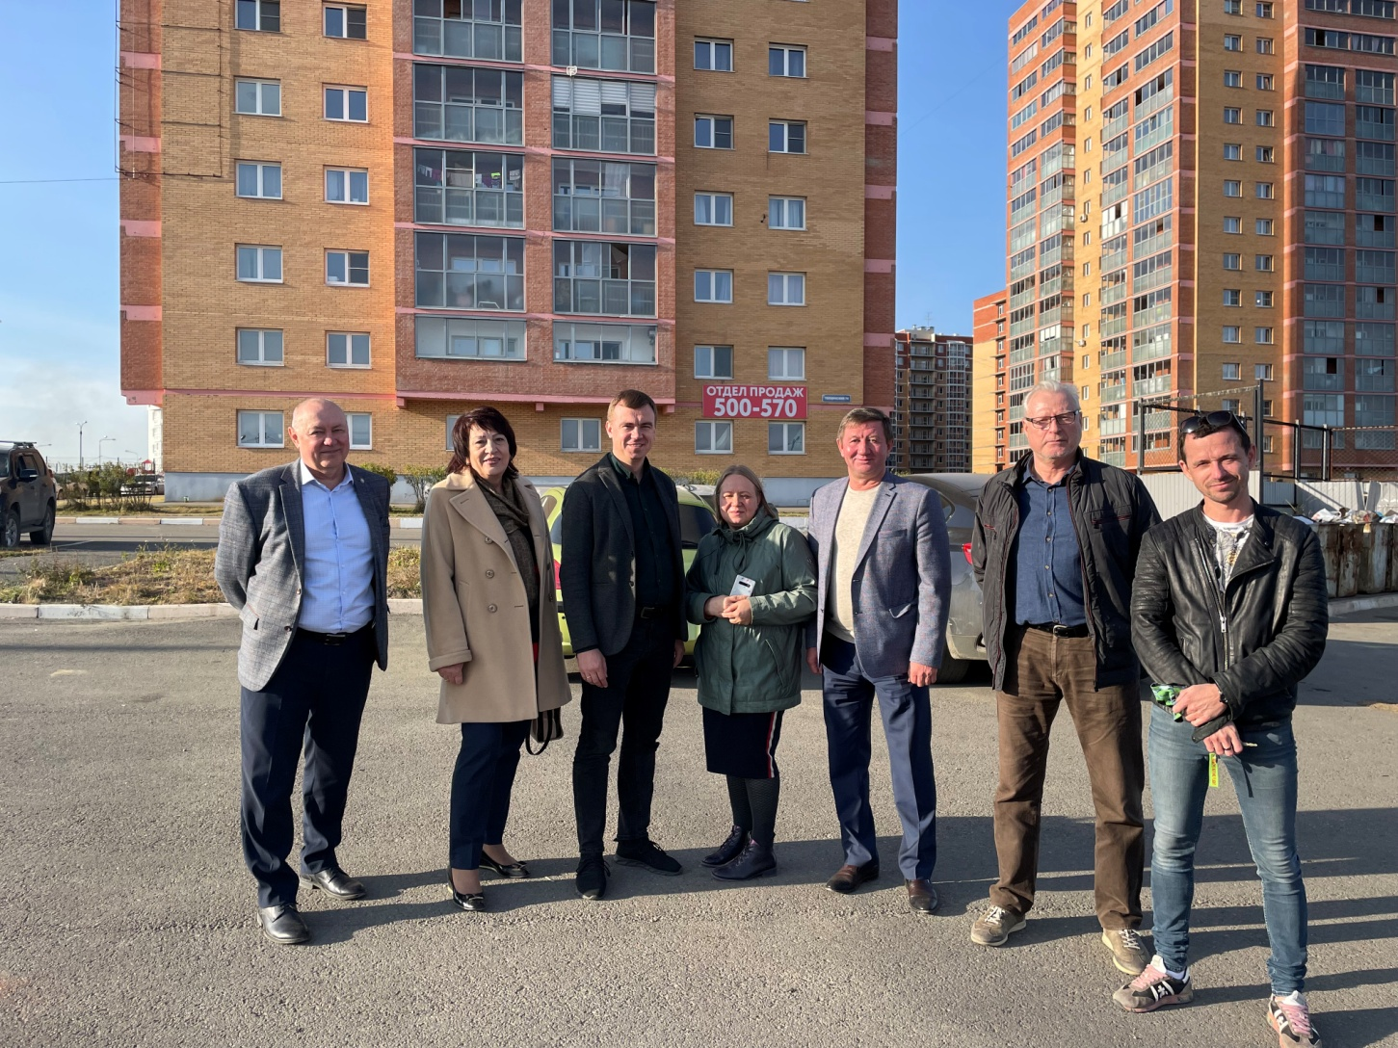

С вице-мэром Ружниковым Д.О. по устранению подтопления домов и земельных участков на ул. Чебышева
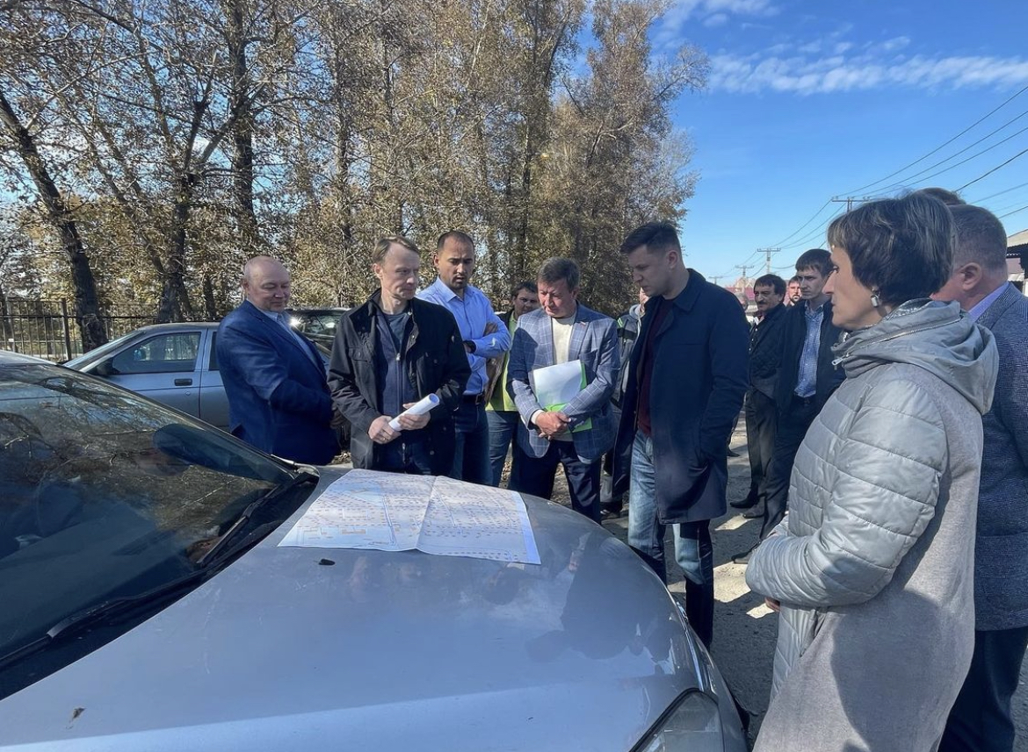

С мэром Болотовым Русланом Николаевичем по спортивным объектам округа №21
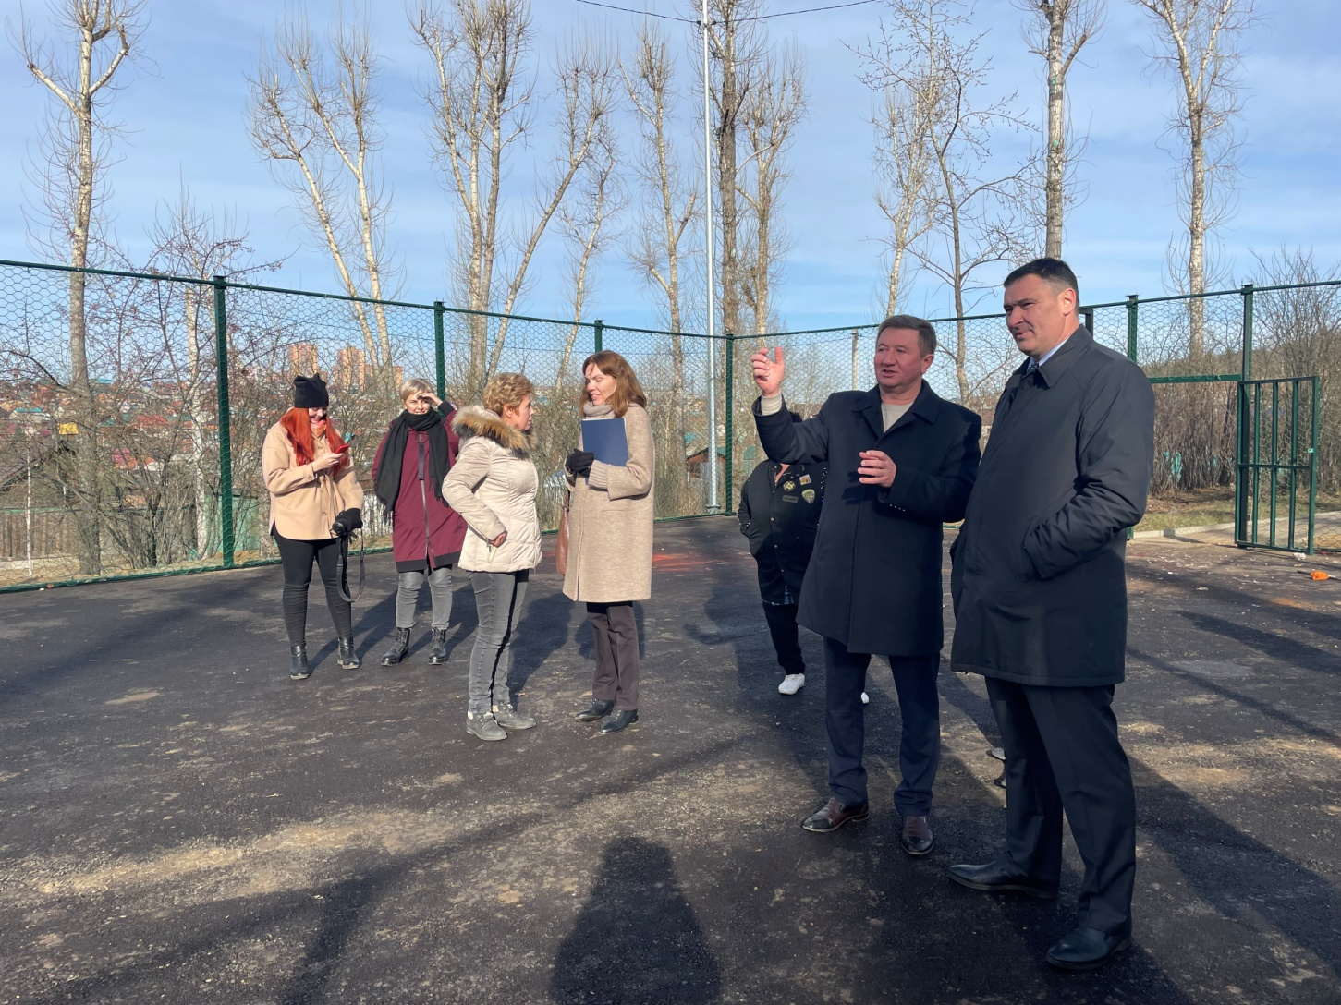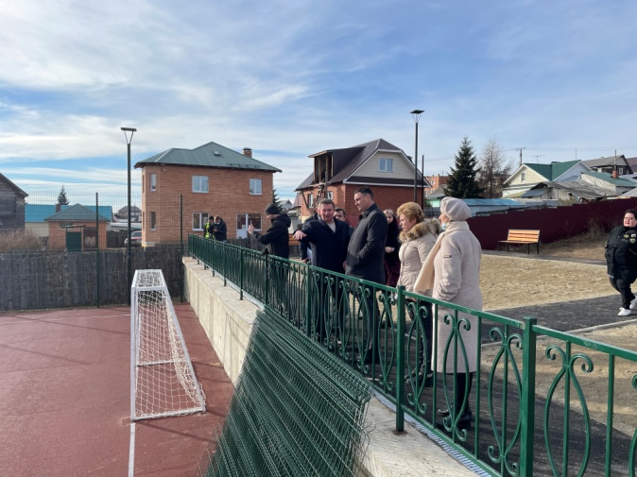
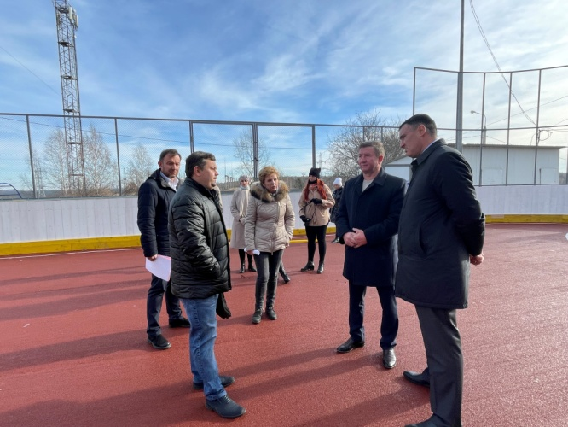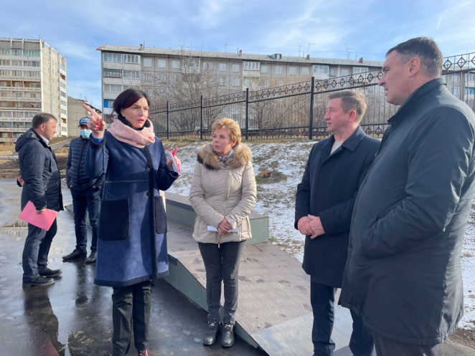

Работа с избирателями
В общественной приемной депутата ведется ежедневный прием
граждан с 10:00 до 17:00, проводятся встречи и консультации с избирателями по проблемным вопросам, в том числе по месту их проживания.
- Количество граждан, обратившихся в 2021 г. в ходе личного приема ̶ 153
- Количество рассмотренных письменных и устных обращений - 115
- Количество проведенных выездных проверок ̶ 95

Выездные совещания, формирование планов, собрания с жителями округа - 85

